SOUTĚŽNÍ ZADÁNÍ
s názvem
Světelné girlandy v ulicích města Brna
podle zákona č. 134/2016 Sb., o zadávání veřejných zakázek, ve znění pozdějších předpisů

Identifikační údaje zadavatele:
Technické sítě Brno
se sídlem Barvířská 822/5, Zábrdovice, 602 00 Brno
IČO: 255 12 285
(dále jen „zadavatel“)

Obsah
1. O soutěži 2
2. Harmonogram soutěže 3
3. Ceny a odměny za soutěžní návrhy 3
4. Elektronický nástroj 3
5. Náležitosti soutěžního návrhu 4
6. Zadání 5
7. Záruční servis – rozsah a podmínky 6
8. Porota a experti 8
9. Historie 12
10. BĚHOUNSKÁ 16
11. KOBLIŽNÁ 18
12. MASARYKOVA 20
13. ČESKÁ 24
14. RAŠÍNOVA 26
15. ČESKÁ /SOLNIČNÍ 36

O soutěži

Otevřená soutěž je nejtransparentnější variantou zadání veřejné zakázky. Probíhá až do konečného rozhodnutí poroty, která je z většiny složená z nezávislých odborníků, v anonymním režimu. To znamená, že až do svého posledního hlasování není žádnému členovi poroty známa identita jednotlivých účastníků. Anonymita je dodržena v obou fázích soutěže.

První (1.) fáze soutěže je přístupná všem potenciálním účastníkům bez omezení. Každý z účastníků musí splnit pouze základní požadavky určené Soutěžním řádem České komory architektů (například nebýt porotcem nebo jejich příbuzným) a zákonem č. 134/2016 Sb., o zadávání veřejných zakázek, ve znění pozdějších předpisů (dále jen „ZZVZ“) (například nebýt trestně stíhán).

Cílem první (1.) fáze soutěže bude získání koncepčních návrhů, důraz bude kladen na originalitu, uměleckou kvalitu a ekonomickou vyváženost.

Do druhé (2.) fáze soutěže vybere porota čtyři (4) návrhy, jejichž autoři budou vyzváni k dopracování.

V druhé (2.) fázi bude vyžadováno prokázání proveditelnosti, technická a technologická řešení a detaily. Jednotlivé návrhy budou podpořeny blíže propracovaným propočtem nákladů.

Pro druhou (2.) fázi zadavatel důrazně doporučuje, aby si jednotliví účastníci přizvali do týmu realizátory osvětlení, se kterými budou případně dílo také vyrábět a instalovat.

Světelné girlandy v ulicích města Brna zadavatel definuje jako uměleckou soutěž, která využije ZZVZ danou možnost, aby vítěz soutěže byl i dodavatelem uměleckého díla. Jedná se o návrh a dodávku třiceti osmi (38) girland do pěti (5) ulic (Česká, Běhounská, Kobližná, Masarykova, Rašínova), kdy původní girlandy z roku 2024 byly demontovány.

Na realizaci včetně projektové dokumentace a dodání díla je vyhrazena částka 7.200.000 Kč bez DPH (slovy: sedm milionů dvě stě tisíc korun českých), která však nepředstavuje maximální možné náklady a tuto částku tak lze překročit.

Harmonogram soutěže

Lhůta pro odevzdání návrhů v první (1). fázi je stanovena do 4. června 2026 do 13:00 hod. Návrhy se odevzdávají pouze elektronicky prostřednictvím elektronického nástroje.

Lhůta pro odevzdání návrhů v druhé (2.) fázi je stanovena do 7. srpna 2026 do 13:00 hod, čtyři (4) vybraní účastníci odevzdávají své dopracované návrhy elektronicky prostřednictvím elektronického nástroje, případné požadavky na odevzdání v tištěné podobě budou stanoveny ve výzvě k účasti ve druhé (2.) fázi soutěže.

Soutěžní návrhy ve druhé (2.) fázi soutěže budou odevzdávány v podobě panelů (viz čl. 5.9) prostřednictvím elektronického nástroje zadavatele. Podrobnosti o formě a rozsahu odevzdávaných soutěžních návrhů budou stanoveny ve výzvě k účasti ve druhé (2.) fázi soutěže. Pokud se porota usnese, že vybrané soutěžní návrhy budou předloženy rovněž v tištěné podobě, bude tato skutečnost upřesněna ve výzvě pro druhou (2.) fázi soutěže. V případě, že budou soutěžní návrhy předloženy výhradně elektronicky, zajistí zadavatel tisk a podlepení panelů pro účely hodnocení porotou, a to za podmínek stejných pro všechny účastníky.

Vyhlášení výsledků soutěže se uskuteční dne 17. září 2026.

Zprovoznění nových girland je plánováno v červenci 2027.

Ceny a odměny za soutěžní návrhy

První (1.) cena se stanovuje ve výši 125.000Kč (slovy: sto dvacet pět tisíc korun českých).

Druhá (2.) cena se stanovuje ve výši 90.000 Kč (slovy: devadesát tisíc korun českých).

Třetí (3.) cena se stanovuje ve výši 60.000 Kč (slovy: šedesát tisíc korun českých).

Pro jeden (1) návrh, který byť nebyl oceněn, avšak přinesl pozoruhodné dílčí podněty a řešení, se stanovuje částka odměny ve výši 50.000 Kč (slovy: padesát tisíc korun českých).

Elektronický nástroj

Soutěž bude uveřejněna v elektronickém nástroji (profilu zadavatele), společnosti Technické služby Brno, akciová společnost, prostřednictvím kterého bude probíhat veškerá komunikace mezi účastníky a zadavatelem včetně odevzdání návrhu.

Pro účast v soutěži je nutná registrace v elektronickém nástroji.

Teprve po registraci je možné odevzdat návrh. Registrace v elektronickém nástroji může běžně zabrat i několik pracovních dní. Zadavatel doporučuje, aby registrace byla vůbec prvním krokem již při úvaze o účasti v soutěži. Samotná registrace nicméně nezavazuje k podání návrhu.

Náležitosti soutěžního návrhu

V první (1.) fázi soutěže se odevzdává prezentace návrhu ve formě sešitu (A4, libovolná orientace) elektronicky prostřednictvím elektronického nástroje ve formátu *.pdf. Na titulní straně v pravém dolním rohu bude místo o reálné velikosti 3 x 3 cm pro číslo, pod kterým bude návrh znám porotě. Při dolní straně bude uveden název soutěže „Světelné girlandy v ulicích města Brna“.

Hlavní prezentace bude předložena v elektronické podobě ve formátu souboru *.pdf s rozlišením alespoň 150 dpi pomocí elektronického nástroje.

Velikost souboru (max 100 MB) je limitována kapacitou elektronického nástroje.

Sešity budou pro porotu tištěny oboustranně jako brožura na běžné tiskárně (tedy s okrajem). Strany budou exportovány jednotlivě.

Dále je nutné odevzdat další dva soubory ve formátu *pdf, oba podepsané (může být elektronický podpis, ale je akceptován také běžný podpis a odevzdání v podobě scanu): Identifikační údaje účastníka a Čestné prohlášení o splnění podmínek účasti, jejichž vzory jsou součástí podkladů soutěže (příloha č. 3 a č. 4 Soutěžních podmínek).

Doporučený obsah sešitu:

alespoň tři (3) zákresy v libovolné technice do ulic (Masarykova, Rašínova a Česká) z pohledu chodce s tím, že pro ulici Masarykova bude předložen jeden (1) zákres ve dne (denní osvětlení) a jeden (1) zákres v noci (noční osvětlení); třetí (3.), případně další zákres bude předložen buď pro ulici Rašínova, nebo Česká, a to v podobě denního zákresu (denní osvětlení) nebo zákresu v noci (noční osvětlení). Z toho jeden (1) zákres bude na titulní straně sešitu A4;

anotace návrhu v rozsahu cca 500 znaků vč. mezer;

libovolnou formou znázorněné varianty celoročního provozu (tj. provozu v průběhu kalendářního roku);

popis návrhu, vysvětlení konceptu návrhu s důrazem na fungování osvětlení ve vztahu k veřejnému prostranství a celoročnímu provozu, specifikace technologií, materiálů, způsobu instalace, údržby a dálkového ovládání;

rozpočet účastníka – viz vzor vydaný jako podklad (příloha č. 2.8 Soutěžních podmínek); zadavatel ve vztahu k rozpočtu účastníka doplňuje, že účastníci v něm mohou doplnit další položky nad rámec již uvedených, a to např. položku projekčních prací apod.

Bližší popis návrhu není limitován na formu textu, doporučuje se jej doplnit schématy, skicami a dalšími vysvětlujícími výstupy, díky kterým účastník co nejlépe přiblíží principy svého návrhu porotě.

Požadavky a doporučení týkající se soutěžního návrhu budou upřesněny ve výzvě k účasti ve druhé (2.) fázi soutěže.

Ve druhé (2.) fázi soutěže se prezentace bude skládat z hlavní prezentace ve formě panelů a k bližšímu popisu bude sloužit přiložený „Sešit“. Bude se jednat o dva (2) panely formátu B1 s grafickými výstupy, textovou částí a soubory s identifikačními údaji. Podrobnost rozpracování návrhu se předpokládá v měřítku až 1:25; podrobnosti budou stanoveny ve výzvě k účasti ve druhé (2.) fázi soutěže.

Zadání

Světelné girlandy jsou aktuálně rozmístěny v pěti (5) brněnských ulicích (Česká, Rašínova, Běhounská, Kobližná, Masarykova) v celkovém počtu třicet osmi (38) a vytvářejí jedinečnou atmosféru centra města. Toto osvětlení má v Brně výraznou tradici, nicméně kvůli poruchovosti musely být girlandy z roku 2024 demontovány. Girlandy slouží ke každodennímu večernímu osvětlení. Vzhledem k jejich dnešnímu technickému stavu a s příslibem současných technologických možností se statutární město Brno rozhodlo osvětlení v ulicích centra města nahradit osvětlením novým se záměrem navázat na tradici světelných girland a zpříjemňovat zážitek z chůze večerním městem.

Úmyslem zadavatele je, aby nově navržené girlandy měly uměleckou kvalitu, vycházely ze současných technologických možností a byly uzpůsobeny pro provoz a údržbu ve veřejném prostoru. Girlandy mají mít základní „každodenní“ mód, případně variantní módy. Jejich primárním účelem je přispět k vizuální kultivaci brněnských ulic a k tvorbě a šíření „značky“ města. Každá ulice může nést např. jinou informaci odkazující na zajímavost ve městě, osobnost či událost.

Girlandy nemají plnit funkci propagační/informační/vzdělávací pro jednorázové akce, mají být trvalého charakteru. Vzhledem k dnešním programovacím možnostem osvětlení se ale očekává vytvoření případných sezónních atmosfér. Speciálním módem svícení mohou být Vánoce. Dnes je v ulicích s girlandami užíváno ještě doplňkové uliční osvětlení, toto osvětlení bude provozně sladěno s předpokládaným nočním režimem girland po půlnoci a s požadavky platných provozních norem. Vánoční výzdoba je dnes instalována jako doplňkové osvětlení na převěsy girland a během vánočních svátků jsou girlandy vypnuté. Dle uvážení soutěžících lze programovat i další světlené scénáře. V běžném provozu se girlandy rozsvěcují každý den a zhasínají se o půlnoci. V rámci programů nového osvětlení je možné uvažovat i o utlumeném nočním provozu po půlnoci.

Girlandy jsou v současné době konstrukčně umístěné na lanech – převěsech, které jsou uchyceny na skoby kotvené chemickou kotvou do fasády, resp. nosného zdiva, domů. Pro uchycení nových girland je nutno použít stávající převěsová lana a minimalizovat zásahy do budov. V Masarykově ulici se girlandy montují vzhledem k šířce ulice a trakčnímu vedení z obou stran, tedy jako poloviny.

Specifické požadavky
- Tíha jedné girlandy by neměla přesáhnout 50 kg.
- Girlanda by měla mít „větru vzdorující“ plochu o rozměru do 1 m². (Tedy plocha všech osvětlovacích prvků girlandy by neměla přesáhnout 1 m².)
- Je preferováno použít světelnou technologii LED.
- Teplota chromatičnosti světla by měla být vstřícná k životnímu prostředí a zvolena s přihlédnutím k městskému veřejnému prostoru. Barevnost není blíže specifikována.

Celkový příkon girlandy by měl být do 100 Wattů.
- Vývod elektřiny je prostorově vždy v místě úchytů ve zdi (několik způsobů řešení), standardně 230 V. V návrhu je nutné eliminovat velikost souvisejícího technického vybavení (technické skříně zavěšené vedle girland).
- Dnešní ovládání girland: Napájení přímo z RVO, jištění přívodního kabelu pro ulici s osazenými girlandami 16-25 A, ovládáno časovými spínači.
- Girlanda nesmí vstupovat do bezpečnostního prostoru trolejového vedení, což je 1 m nad trolejovým vedením.

Osvětlení bude ovládáno dálkově – řídicí hardware pro dálkové ovládání má být součástí girlandy, a ne uchycen na fasádách.

Ovládání vzdáleně z dispečinku zadavatele, vizuální vzdálená kontrola správného nastavení girland.

Prodloužená záruka 60 měsíců.

Servisní podpora po dobu prodloužené záruky 60 měsíců, SLA, opravy výměnným způsobem.

Vizuální provedení – girlandy nesmí působit rušivě během dne, kdy nebude rozsvícená. Girlandy mají působit kultivovaným dojmem. Účastník předloží vizualizaci girland za denního i nočního světla, viz čl. 5.6 písm. a) tohoto dokumentu. Očekává se, že girlandy budou navrženy jako umělecky kvalitní a nadčasový dekorativní světelný prvek.

Girlandy mají umožňovat min. deset (10) barevných režimů složených ze základních barev.

Girlandy nebudou blikat, jsou preferovány statické motivy.

Girlandy musí umožnit zavěsit dočasnou doplňkovou vánoční výzdobu.

Stejný vzhled girlandy z obou stran.

Záruční servis – rozsah a podmínky

Vybraný dodavatel, se kterým bude uzavřena smlouva v navazujícím JŘBU, je povinen po dobu záruční lhůty (60 měsíců od předání díla) zajišťovat záruční servis na dodané dílo, kterým jsou světelné girlandy včetně všech jejich součástí, příslušenství a souvisejících systémů; podrobnosti budou vymezeny ve smlouvě, která bude předmětem jednání s vítězem soutěže o návrh v rámci JŘBU. Níže uvedené požadavky tak mohou v průběhu jednání doznat změn.

Rozsah záručního servisu

V rámci záručního servisu zadavatel požaduje, aby vybraný dodavatel zajišťoval zejména tyto úkony:

diagnostiku závad na dodaném díle

opravy vad a poruch vzniklých v důsledku výrobní vady, vady materiálu nebo technologického zpracování

výměnu vadných nebo nefunkčních částí světelných girland

výměnu světelných zdrojů, napájecích prvků, kabeláže, spojovacích prvků a dalších komponent, pokud je závada kryta zárukou

opravy nebo výměny nosných a závěsných prvků, pokud dojde k jejich poruše v důsledku vady dodávky

uvedení díla do plně provozuschopného stavu po provedení záruční opravy

kontrolu správné funkce díla po opravě nebo výměně komponent.

Záruka se vztahuje na celé dodané dílo, a to včetně:

světelných girland jako celku

veškerých dodaných elektrických, mechanických a konstrukčních částí

komunikačního systému a řídicího systému (softwaru)

dalších dodaných nezbytných součástí a příslušenství nutných pro správnou funkci díla.

Právní rámec záruky

Záruční servis se řídí příslušnými ustanoveními zákona č. 89/2012 Sb., občanský zákoník, ve znění pozdějších předpisů, a to i v rozsahu úkonů, které nejsou výslovně uvedeny v tomto seznamu. Nevyjmenování konkrétního úkonu tedy nevylučuje jeho zahrnutí do záručního servisu, pokud to vyplývá z právních předpisů nebo povahy dodaného díla.

Opravy nezaviněné dodavatelem během záruční doby

V případě, že dojde v době trvání záruky k poškození dodaného díla, které nevzniklo zaviněním dodavatele, zejména v důsledku:

vandalismu

mimořádných nebo běžných meteorologických jevů

zásahu třetích osob

jiných vnějších vlivů

nejedná se o záruční opravu. Tyto opravy budou prováděny na základě objednávky zadavatele vůči vybranému dodavateli, případně třetímu subjektu, a to za úplatu.

Vybraný dodavatel proto musí být po celou dobu záruční lhůty schopen opravy dle čl. 7.8 tohoto dokumentu zajistit a provést, a to včetně dodání potřebných náhradních dílů a uvedení díla do provozuschopného stavu.

Pozáruční servis

Po ukončení záruční doby by měl být vybraný dodavatel schopen v rámci pozáručního servisu, pakliže jej zadavatel bude od něj požadovat, zajistit:

možnost dodání náhradních dílů potřebných k opravám dodaného díla

technickou součinnost při opravách a údržbě světelných girland

dostupnost dokumentace, specifikací a informací nezbytných k opravám

Pozáruční opravy mohou být prováděny:

vybraným dodavatelem na objednávku, a to za úplatu

třetím subjektem (dodavatelem odlišným od vybraného dodavatele)

správcem veřejného osvětlení, kterým je zadavatel,

a to podle rozhodnutí zadavatele.

Porota a experti

prof. Ing. arch. Petr Hrůša, člen poroty

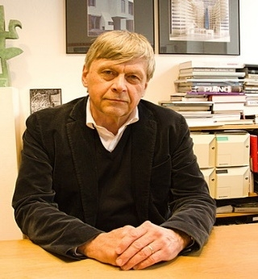
Vystudoval Fakultu architektury Vysokého učení technického v Brně. Je zakladatelem a jednatelem architektonické kanceláře Architekti Hrůša & spol., Ateliér Brno, s.r.o. V minulosti působil jako hlavní architekt města Telče. Mezi jeho oceněné stavby patří rekonstrukce Denisových sadů a parku Studánka, parkovací dům Domini park, úprava Domu umění města Brna, rekonstrukce interiéru foyerů a zázemí Janáčkova divadla a Galerie Vaňkovka. Spolupracoval také jako spoluautor projektu Janáčkova kulturního centra. V současné době vyučuje a je vedoucím katedry architektury na VŠB – TU Ostrava. Je členem spolku výtvarných umělců Mánes a spolku Obecní dům Brno.

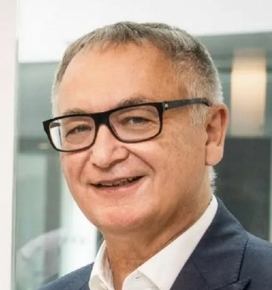
Ing. arch. Oleg Haman, člen poroty

Vystudoval Fakultu architektury na ČVUT a postgraduální studium absolvoval na Právnické fakultě Univerzity Karlovy. Je členem České komory architektů a Slovenské komory architektů. Je spoluzakladatelem a ředitelem architektonické kanceláře CASUA. Mezi jeho úspěšné projekty patří nová střešní terasa Rudolfina, kdy CASUO bylo generálním projektantem. V současnosti předsedá obci architektů a je členem správní rady ČVUT.


akad. arch. Ladislav Kuba, člen poroty


Byl členem dozorčí rady České komory architektů v letech 1999–2000. V letech 2012–2014 působil jako člen představenstva České komory architektů. V současnosti pracuje ve společnosti Kuba & Pilař architekti s.r.o. Je držitelem řady ocenění z architektonických soutěží. K jeho realizovaným projektům patří například Brno City Center, Knihovna Filozofické fakulty Masarykovy univerzity v Brně a návrh řešení Fakulty chemicko-technologické Univerzity Pardubice v areálu univerzitního kampusu v Pardubicích–Polabinách.

Mgr. Pavla Beranová, členka poroty

Působí jako pedagožka magisterského oboru Světelný a audiovizuální design pro živá umění na DAMU a má rovněž zkušenosti z oblasti architektury. Působí také jako lektorka v Institutu světelného designu, který se mimo jiné zaměřuje na poskytování servisu k oborovým akcím.


Jakub Vykoukal, člen poroty

Působí jako General Manager Europe ve společnosti LASVIT, kde předtím působil také na pozici HR Director. V rámci své praxe působil rovněž jako Senior Project Consultant v Šanghaji pro společnost LASVIT. V roce 2019 se podílel na instalaci draků v Imperial Palace na Saipanu. V roce 2024 prezentoval projekt Re/Creation v Palazzo Isimbardi v Miláně.


Jakub Zeman, náhradník


Zastává pozici chief operating officer (COO) festivalu digitální a kreativní kultury Signal Festival, kde je odpovědný za komplexní řízení všech oblastí plánování a realizace. Dále zastává funkci člena programové rady Signal Festivalu. Vedl produkci několika site-specific eventů pro filmovou společnost Aerofilms. Je spoluzakladatelem značky a labelu Polygon, který pořádá hudební umělecké akce v netradičních prostorech a propojuje elektronickou hudbu s vizuálním uměním.

prof. MgA. Marie Jirásková, Ph.D., náhradnice

Je garantkou oboru světelný design na Janáčkově akademii múzických umění. Od roku 2000 se intenzivně věnuje rovněž světelnému designu. V roce 2025 byla jmenována profesorkou. Zaměřuje se na odbornou a pedagogickou činnost v oblasti světelného designu, který systematicky rozvíjí v divadelní praxi i ve výuce. Dlouhodobě se podílí na koncepčním směřování oboru a jeho etablování v českém divadelním prostředí.

Bc. Kateřina Jarošová, MBA (Brno klidem a nezávislí zastupitelé), uvolněná členka Zastupitelstva města Brna pro oblast marketingu a PR, členka poroty

Zastupitelstvo města Brna jí svěřilo oblast marketingu, PR. Podílí se na dlouhodobých strategiích městského brandingu, zlepšování image města Brna a jeho prezentaci navenek. Má zkušenosti s mezinárodní spoluprací a koordinací marketingových projektů, které zvyšují atraktivitu města pro občany i návštěvníky.

Kristýna Černá (ODS + TOP 09), neuvolněná členka Zastupitelstva města Brna pro plnění úkolů v oblasti cestovního ruchu, náhradnice

Zastupitelstvo města Brna jí uložilo plnění úkolů v oblasti cestovního ruchu se zaměřením na propagaci statutárního města Brna. Vystudovala obchodní akademii se zaměřením na cestovní ruch; v letech 2009–2016 pracovala jako projektová manažerka v oblasti evropských dotací a od té doby podniká. Ve své funkci výrazně přispěla k návrhům opatření na podporu cestovního ruchu v Brně – například v reakci na pandemii navrhla odpuštění pobytové daně u ubytovacích zařízení a podporu turistické karty Brno pass a marketingovou kampaň.

Ing. arch. Petr Bořecký (Brno klidem a nezávislí zastupitelé), uvolněný člen Zastupitelstva města Brna pro územní plánování, člen poroty

Je architekt odborník na urbanismus a design veřejného prostoru. Zastupitelstvo města Brna mu svěřilo oblast územního plánování. Podílí se na strategickém plánování, revitalizaci prostranství a architektonických soutěžích. Sleduje harmonii mezi estetickými a funkčními aspekty města a transparentnost procesů.

JUDr., PhDr., Martin Příborský, EMLE (ODS + TOP 09), uvolněný člen Zastupitelstva města Brna pro oblast strategického rozvoje, metropolitní spolupráce a ITI, náhradník

Zastupitelstvo města Brna mu uložilo plnění úkolů v oblasti strategického rozvoje, metropolitní spolupráce a integrovaných územních investic (ITI). Má bohaté zkušenosti s dlouhodobým plánováním, koordinací projektů a spoluprací s odbornou veřejností.

Ludmila Oulehlová (ANO 2011), 1. místostarostka Městské části
Brno-střed, oblast obchodu a služeb, bezpečnosti a životního prostředí, členka poroty

Působí jako 1. místostarostka městské části Brno-střed, kde se dlouhodobě věnuje rozvoji obchodu, služeb, bezpečnosti a životnímu prostředí. Má zkušenosti z podnikání v realitách a aktivně se podílí na revitalizaci ulic, tržišť a veřejných prostranství. Ve své práci klade důraz na otevřenou komunikaci s občany, praktická řešení a vyvážení modernizace s historickým charakterem centra. Má na starosti přípravu a organizaci vánočních trhů v Brně, které každoročně přinášejí kouzelnou atmosféru do centra města.


Miroslav Vaníček (ODS), uvolněný člen zastupitelstva Městské části
Brno-střed, oblast majetku, náhradník

Zaměřuje se na správu majetku městské části Brno-střed. Odborně spravuje nemovitosti a pozemky, spolupracuje s institucemi při realizaci veřejných projektů a přispívá k transparentnímu hospodaření.

Ing., Tomáš Pivec, MBA, Vedoucí Odboru investičního Magistrátu města Brna, bezpartijní, člen poroty

Vede odbor investic Magistrátu města Brna, kde je zodpovědný za přípravu, realizaci a kontrolu investičních projektů města. Má zkušenosti s technickou a finanční stránkou investic, projektovým řízením a koordinací složitých veřejných zakázek.

Mgr. Bc. Jakub Geisler, Vedoucí Kanceláře marketingu a cestovního ruchu Magistrátu města Brna, bezpartijní, náhradník

Vede Kancelář marketingu a cestovního ruchu Magistrátu města Brna. Zaměřuje se na strategickou komunikaci města, podporu turistických aktivit a prezentaci města na mezinárodní scéně. Podílí se na projektech zvyšujících atraktivitu veřejného prostoru a propagaci města.

Ing. arch. David Zajíček, přizvaný expert

Působí v Kanceláři architekta města Brna na pozici vedoucího oddělení Veřejný prostor. Podílel se na významných projektech v regionu města Brna. Jako erudovaný odborník posuzoval návrhy na řešení girland v ulicích města Brna v soutěži v roce 2021.

Ing. Josef Šaroun, přizvaný expert


Působí na pozici provozně–technický ředitel pro Technické sítě Brno, akciová společnost. V rámci řízení provozně–technického úseku společnosti Technické sítě Brno se dlouhodobě zabývá problematikou veřejného osvětlení, včetně slavnostního osvětlení významných objektů a ulic v historickém středu města.

Mgr. Jakub Macek, MBA, přizvaný expert-náhradník

Působí v akciové společnosti Technické sítě Brno, kde zastává pozici vedoucího odboru veřejného osvětlení a dispečinku.

Historie

Girlandy mají svůj původ spojený s prvním brněnským strojírenským veletrhem, který se konal v roce 1959.

Prvního mezinárodního strojírenského veletrhu se zúčastnilo 432 vystavovatelů z 29 zemí. Českoslovenští vystavovatelé předvedli přes tisíc strojírenských exponátů a podniky zahraničního obchodu uzavřely kontrakty za čtyři miliardy Kč. Významnou součástí byl i vědeckotechnický doprovodný program, tedy desítky odborných přednášek a příležitost pro setkání odborníků a vědců z celého světa. Tento model byl posléze přejímán i dalšími veletržními správami, které rovněž začaly rozšiřovat náplň veletrhů vedle výstavní a obchodní také o konferenční složku.

Ke slavnostnímu ovzduší přispělo i město Brno novým osvětlením světelnými girlandami v ulicích Kobližné (tehdejší Gagarinova), České, Běhounské a Masarykově (tehdejší třídě Vítězství), které navrhlo projekční oddělení Brněnských veletrhů a výstav BVV a realizovaly je elektrotechnické dílny podniku. Před patnácti lety (2006–8) byly vedle jiných úprav a zásahů vyměněny klasické žárovky za LED.

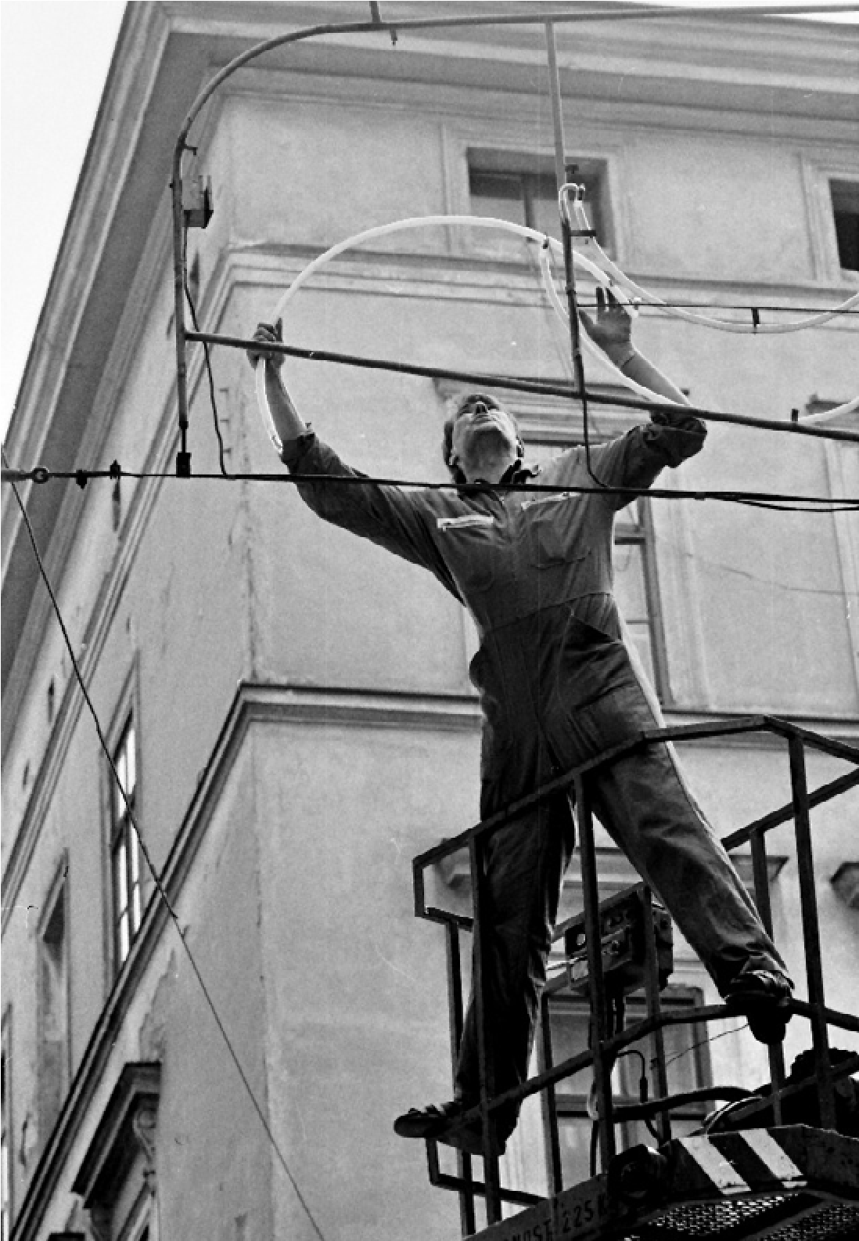
Níže publikované fotografie jsou z archivu Mgr. Michala Doležela:

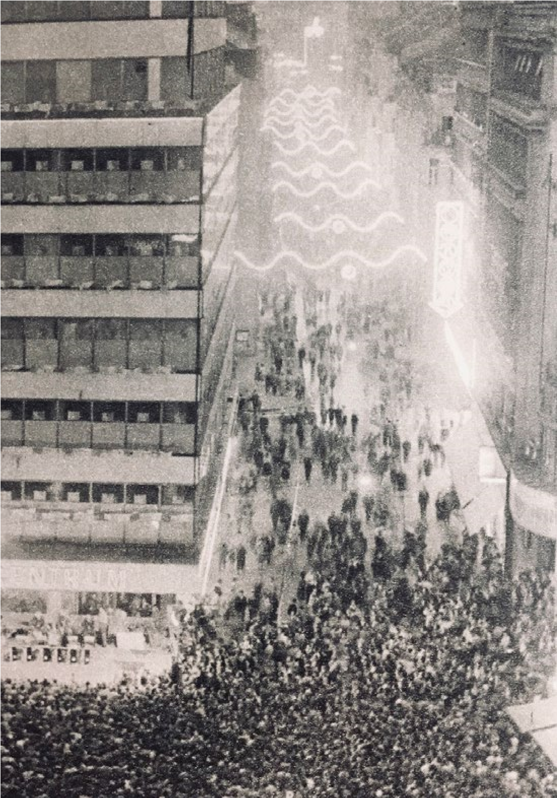
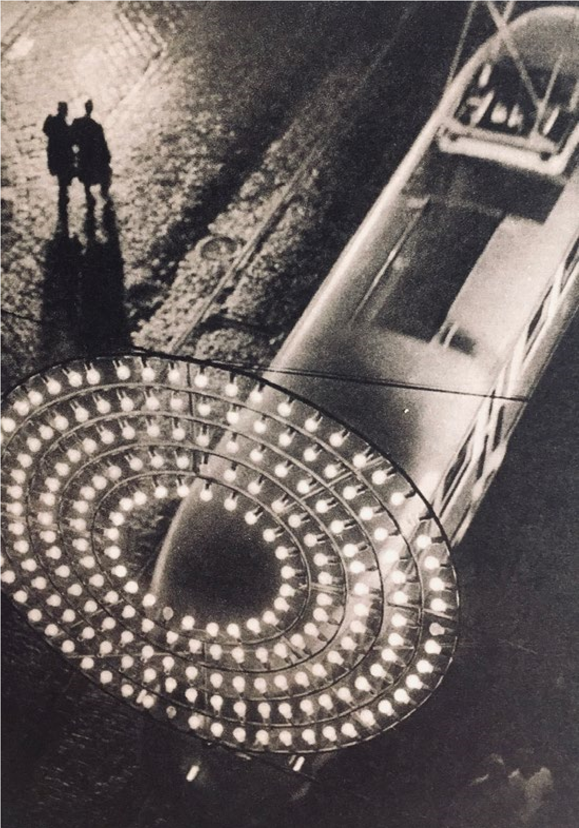

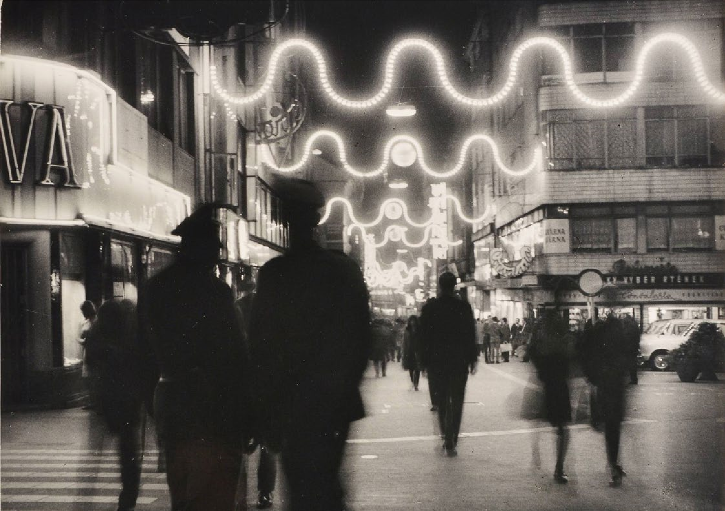

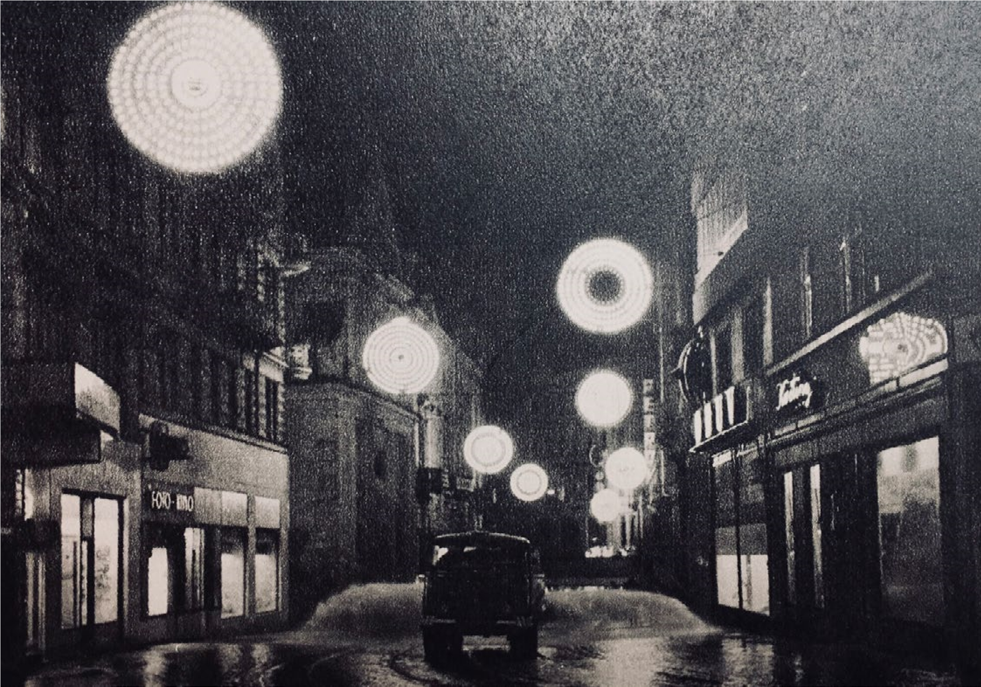

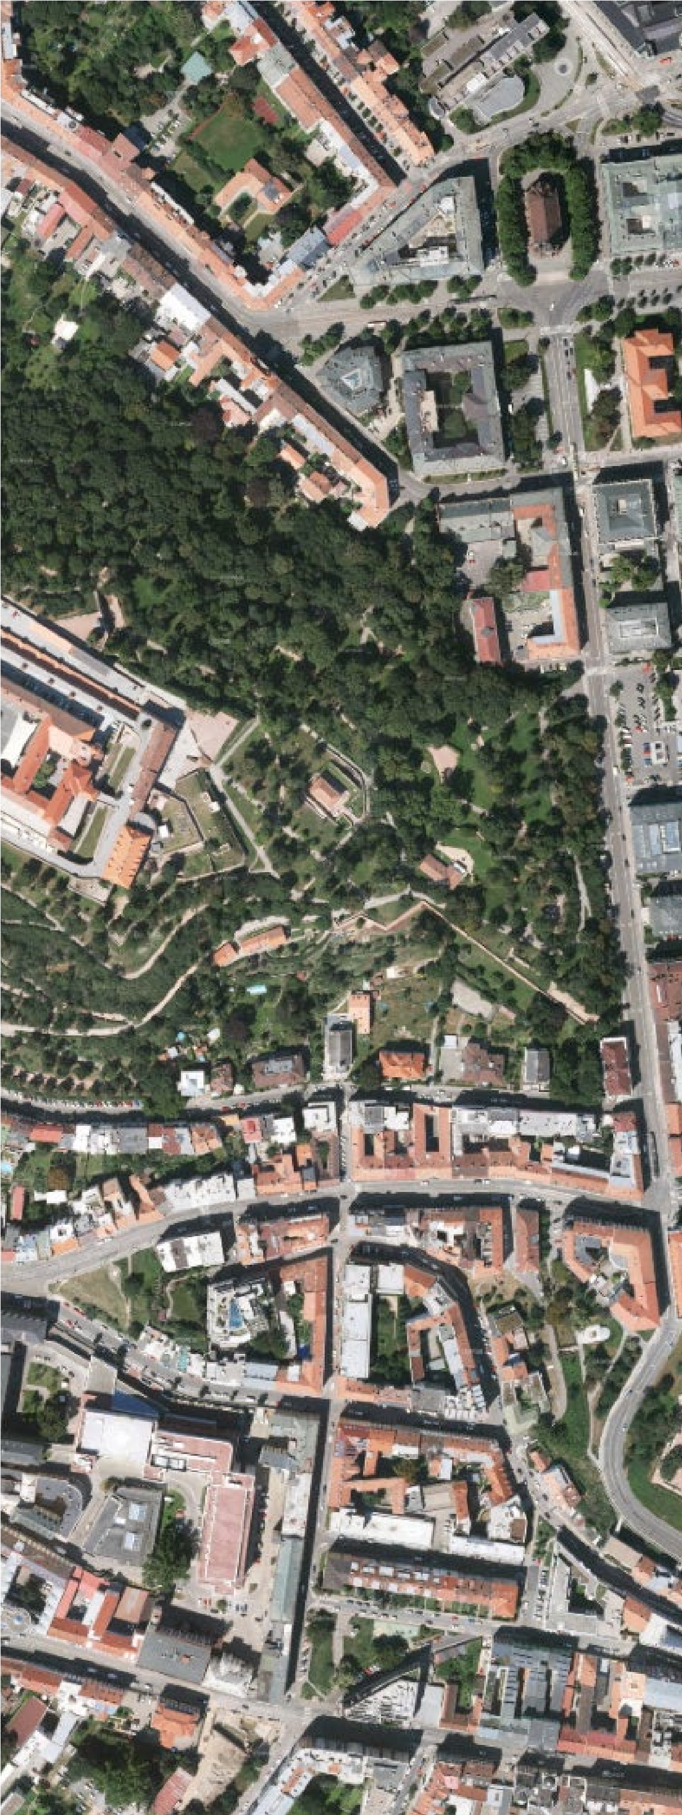

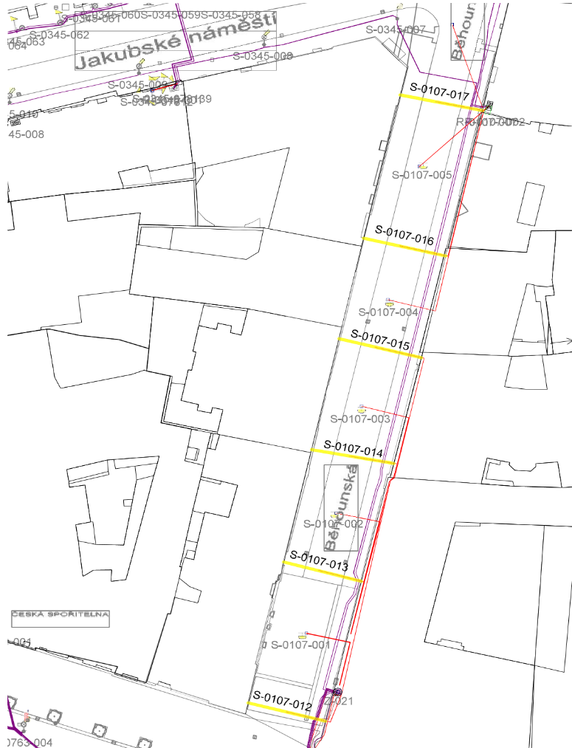
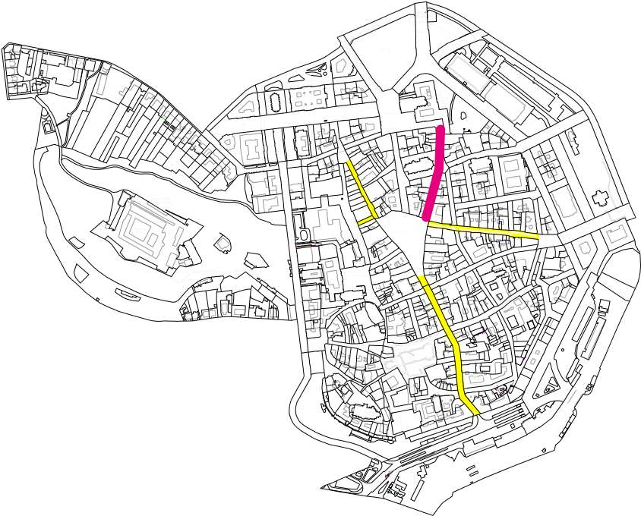
BĚHOUNSKÁ
Celkem je v Běhounské šest (6) girland a osm (8) převěsných svítidel. Všech 6 girland má stejnou konstrukci tvořenou horním a dolním horizontálním lankem, mezi kterými je zavěšeno vybavení. Liší se pouze svojí délkou.

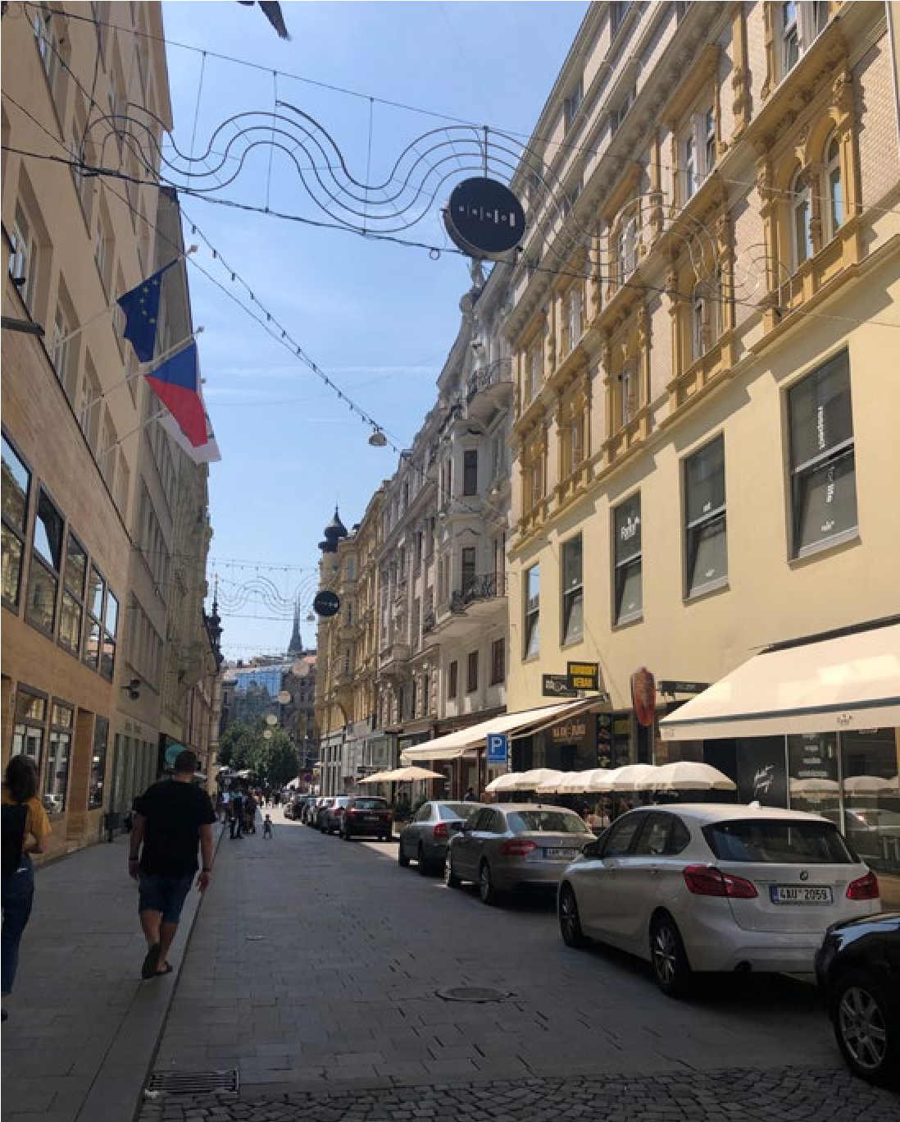
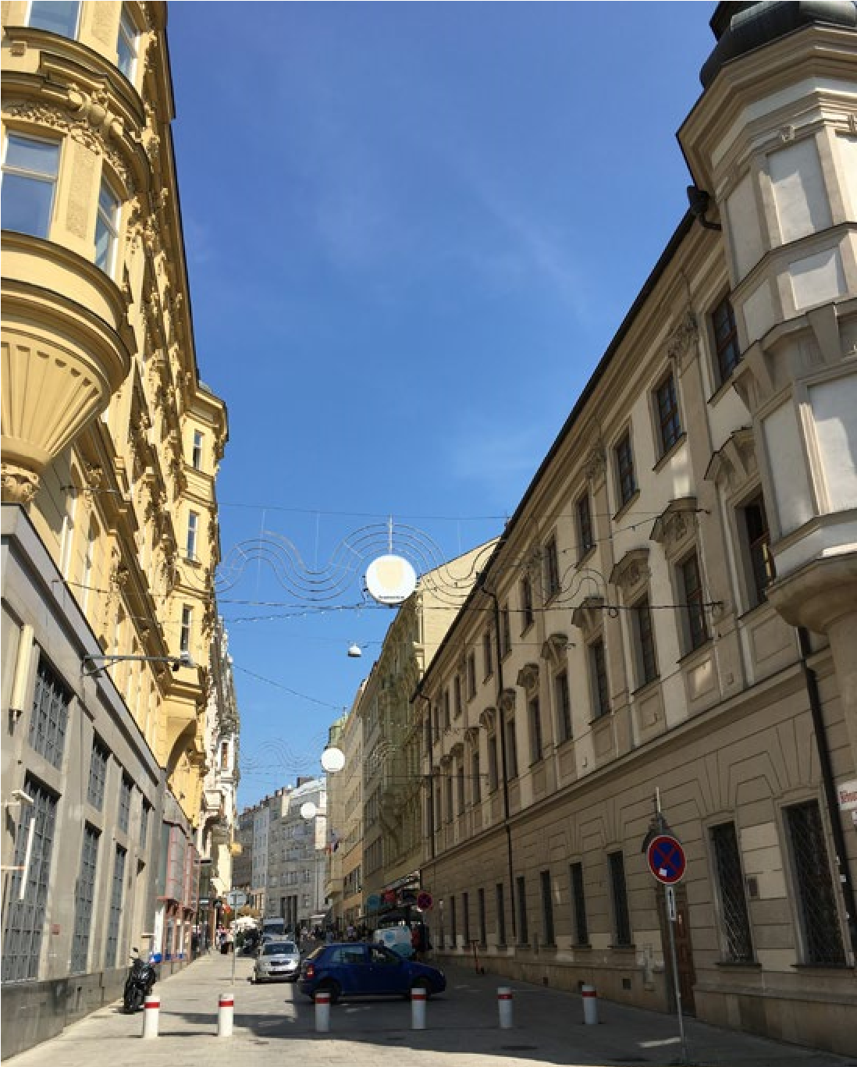
SEVER JIH
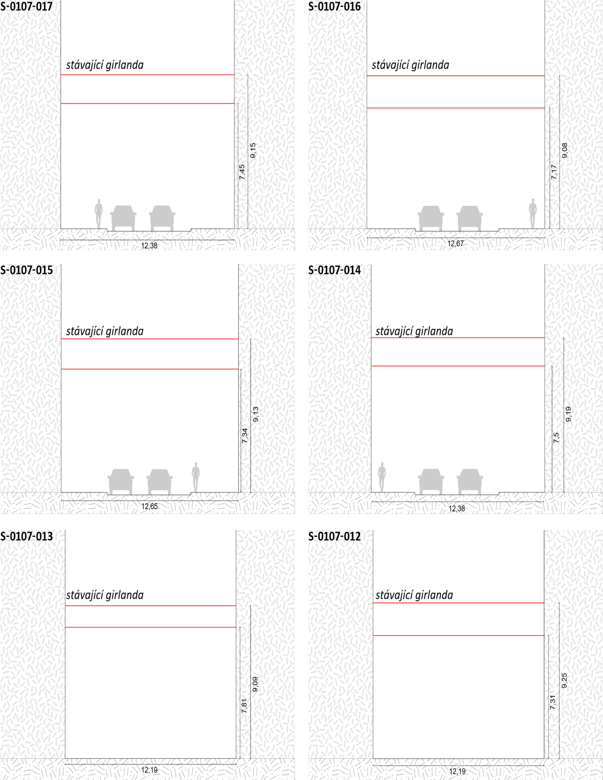

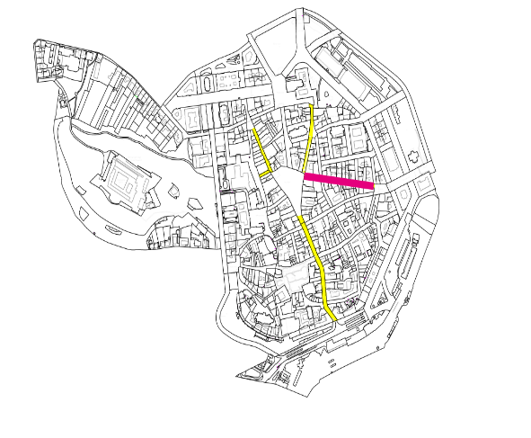
KOBLIŽNÁ
Horizontální převěsy a girlandy jsou ukotveny do nosného zdiva stávající zástavby. Jedná se o 13 převěsů a 7 girland. Všechny objekty mají stejný statický systém, tvořený u girland horním a dolním horizontálním lankem, mezi kterými je zavěšeno vybavení, a u převěsů svítidel pouze jedním (horním) lankem.

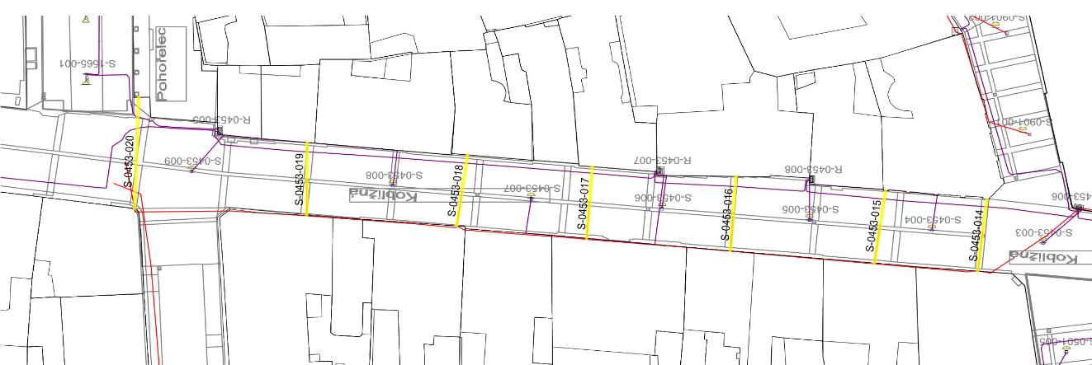

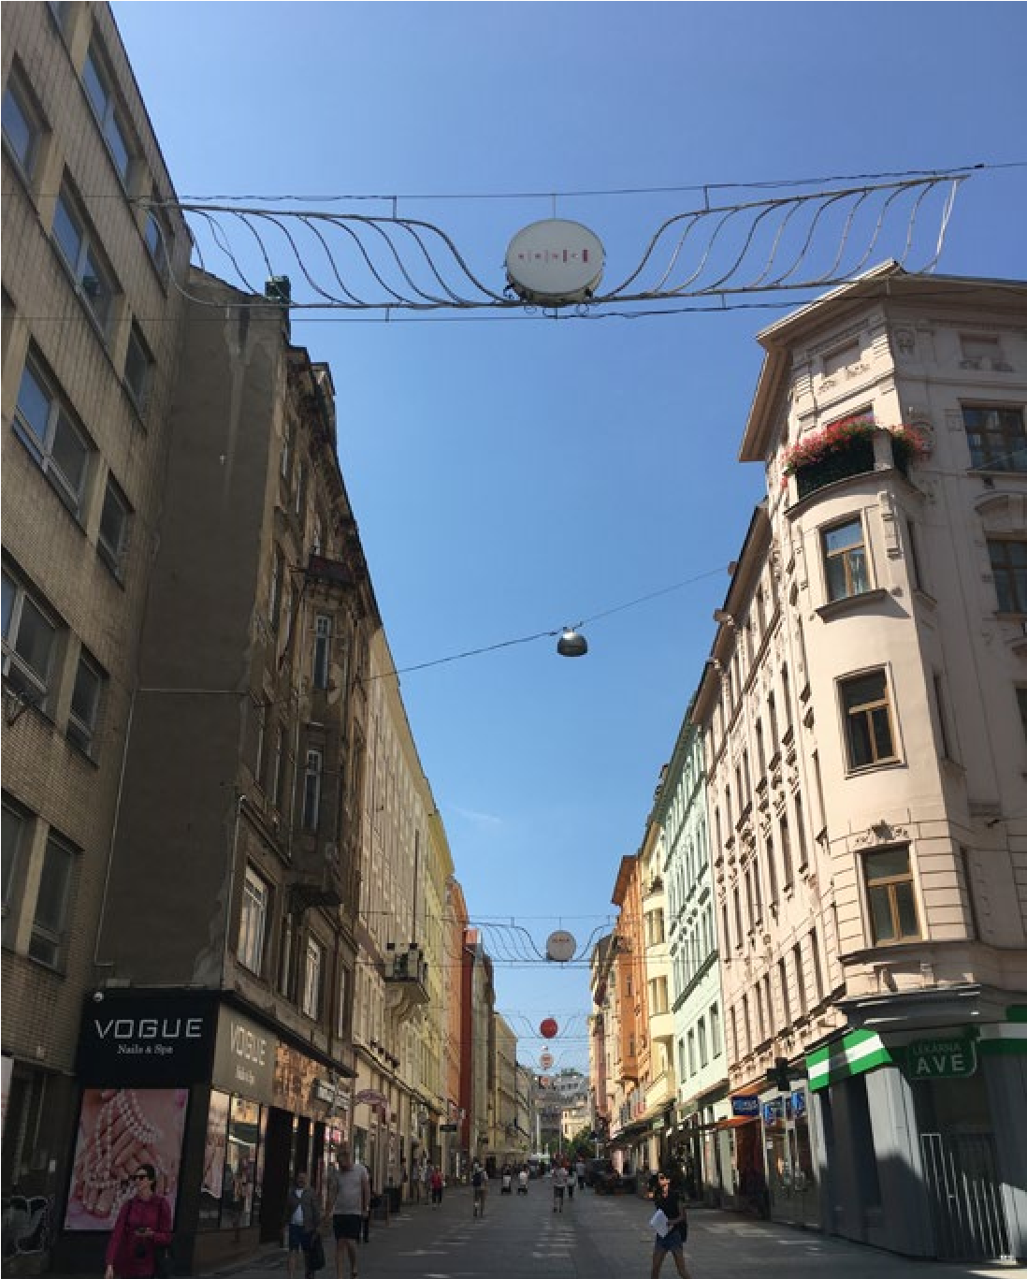
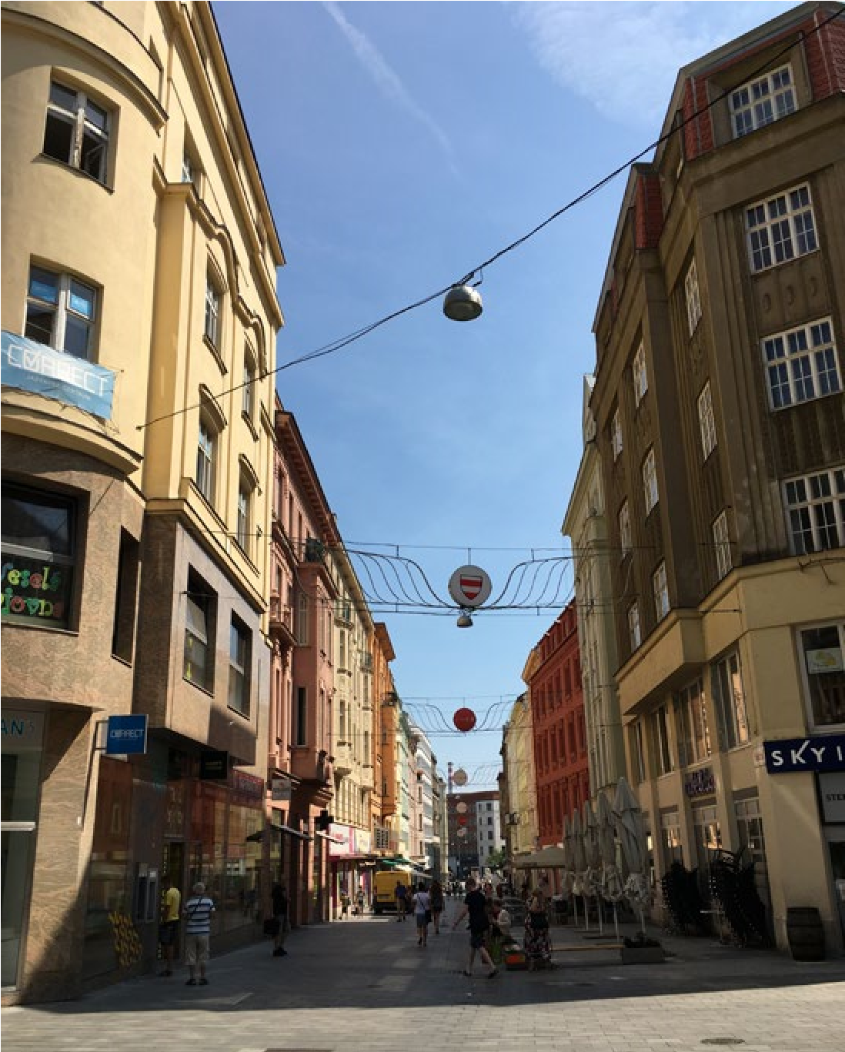
VÝCHOD ZÁPAD

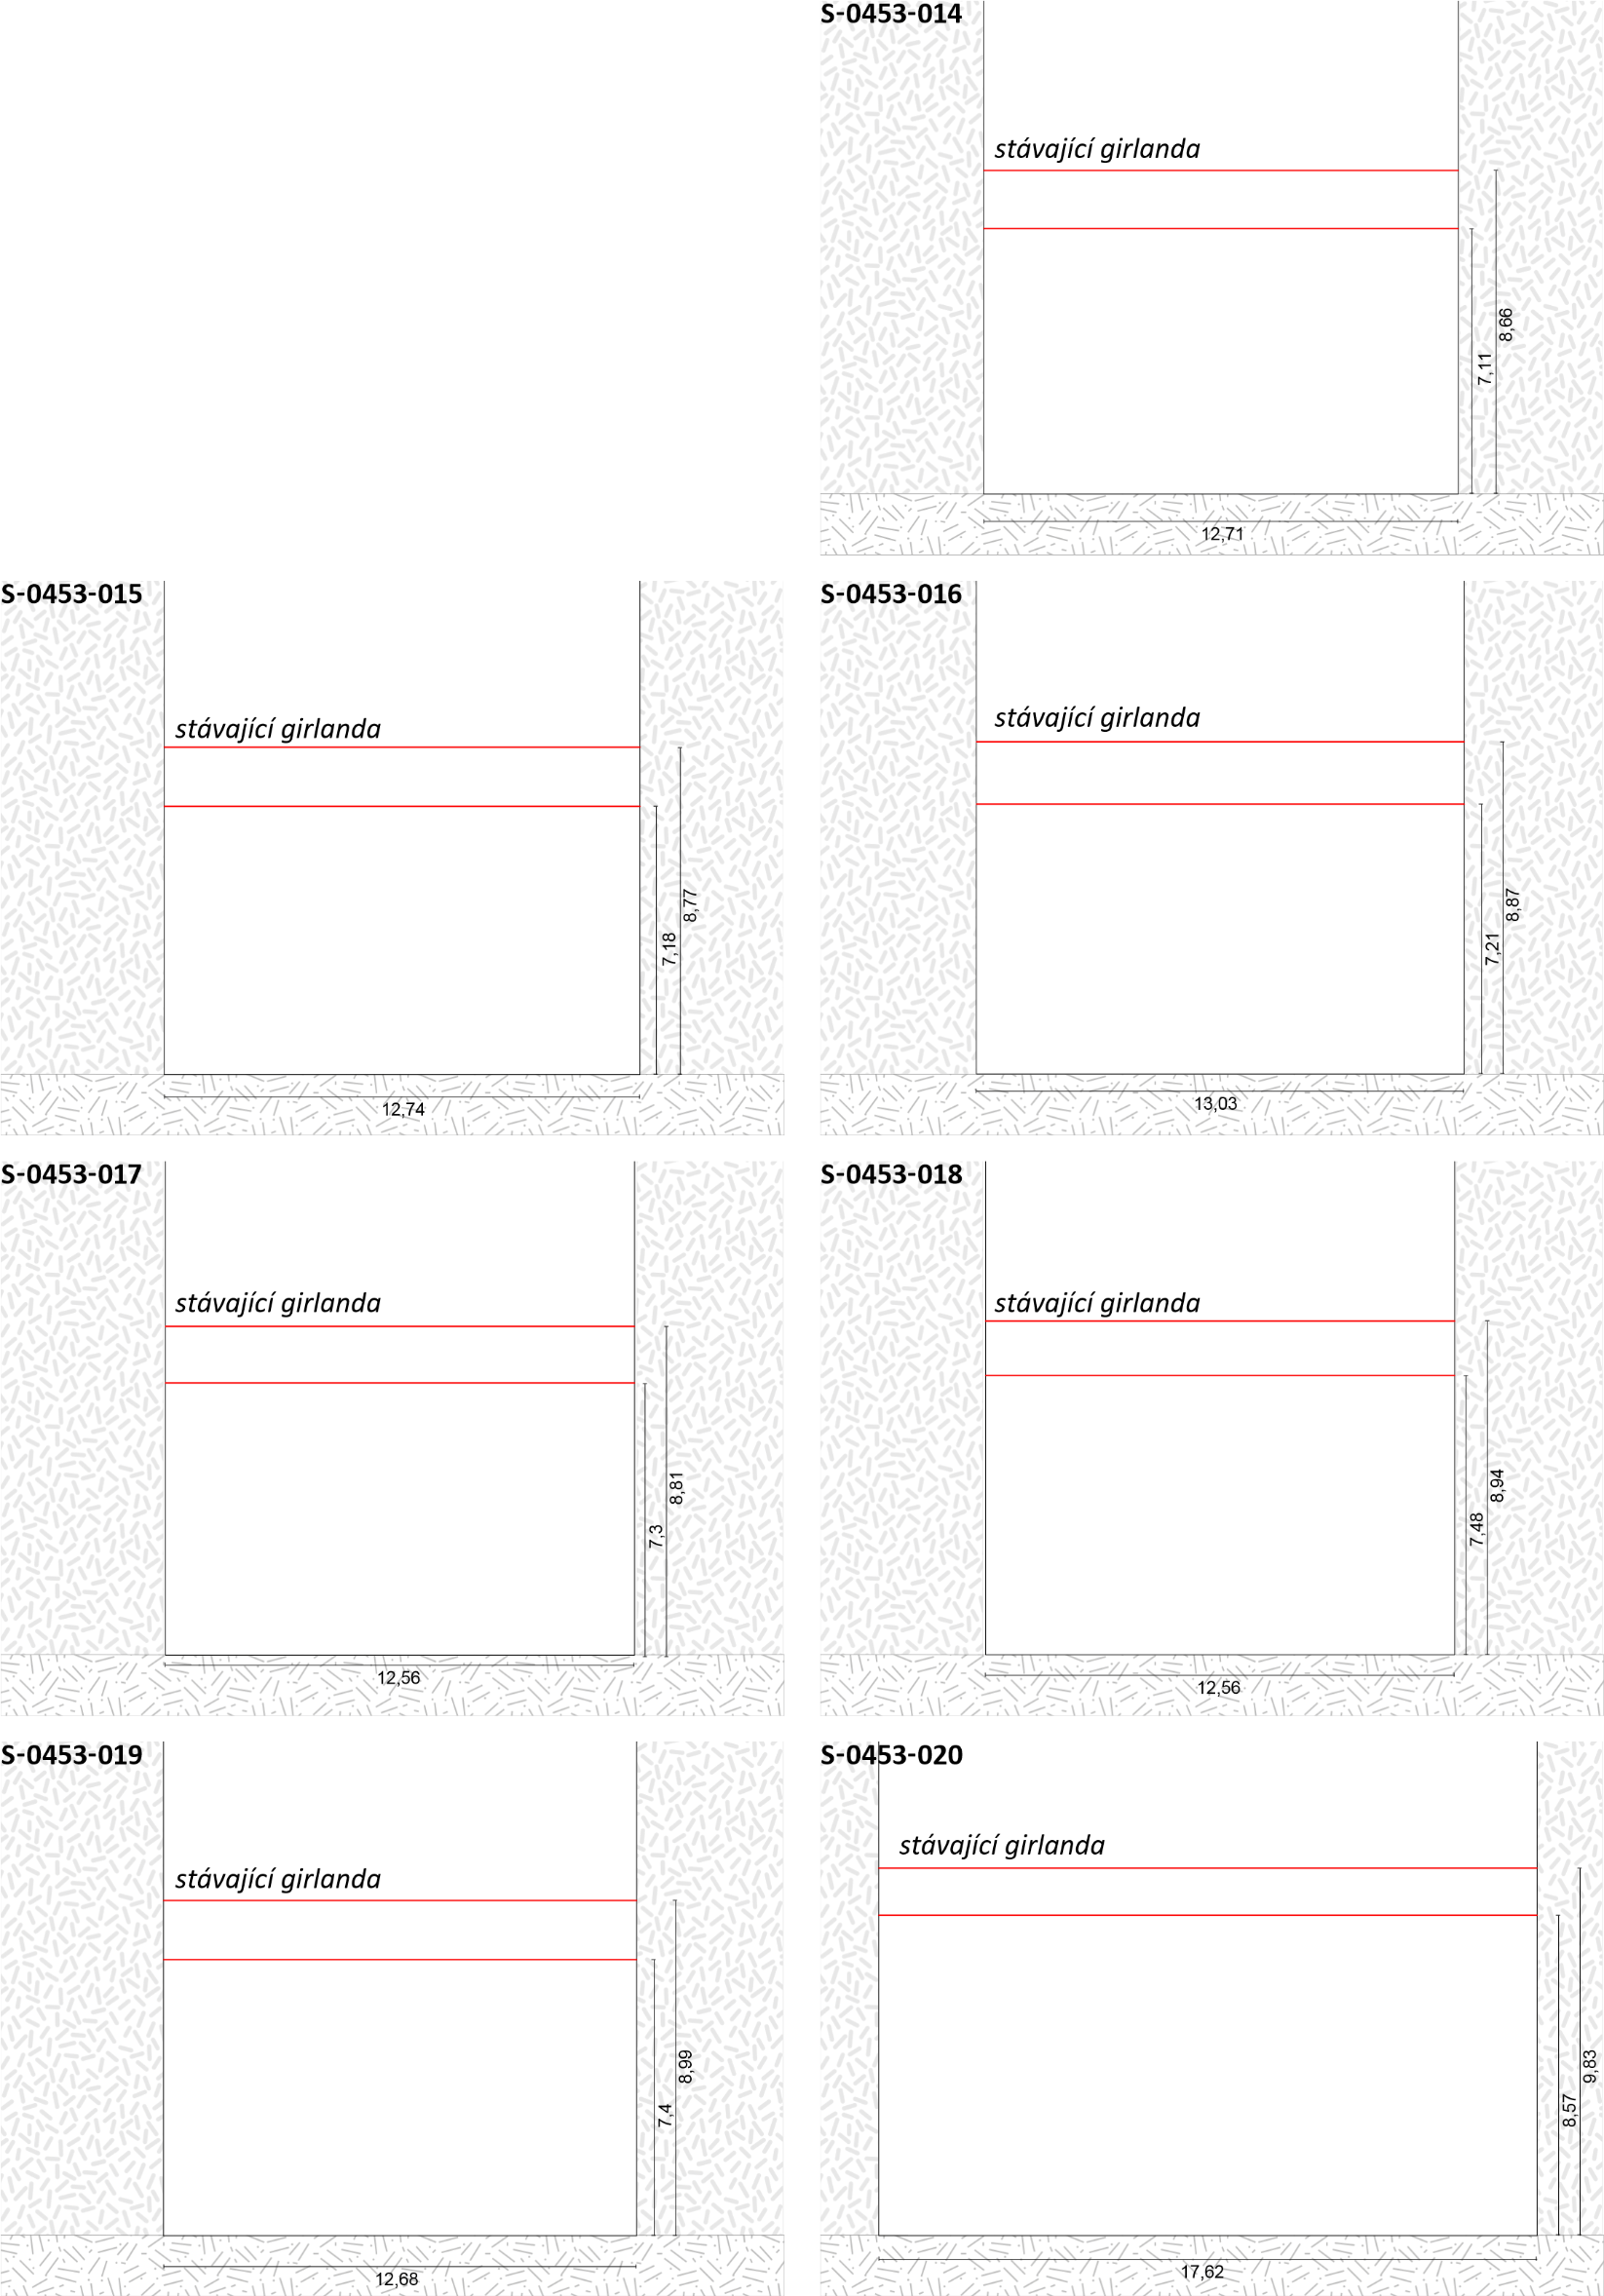

MASARYKOVA

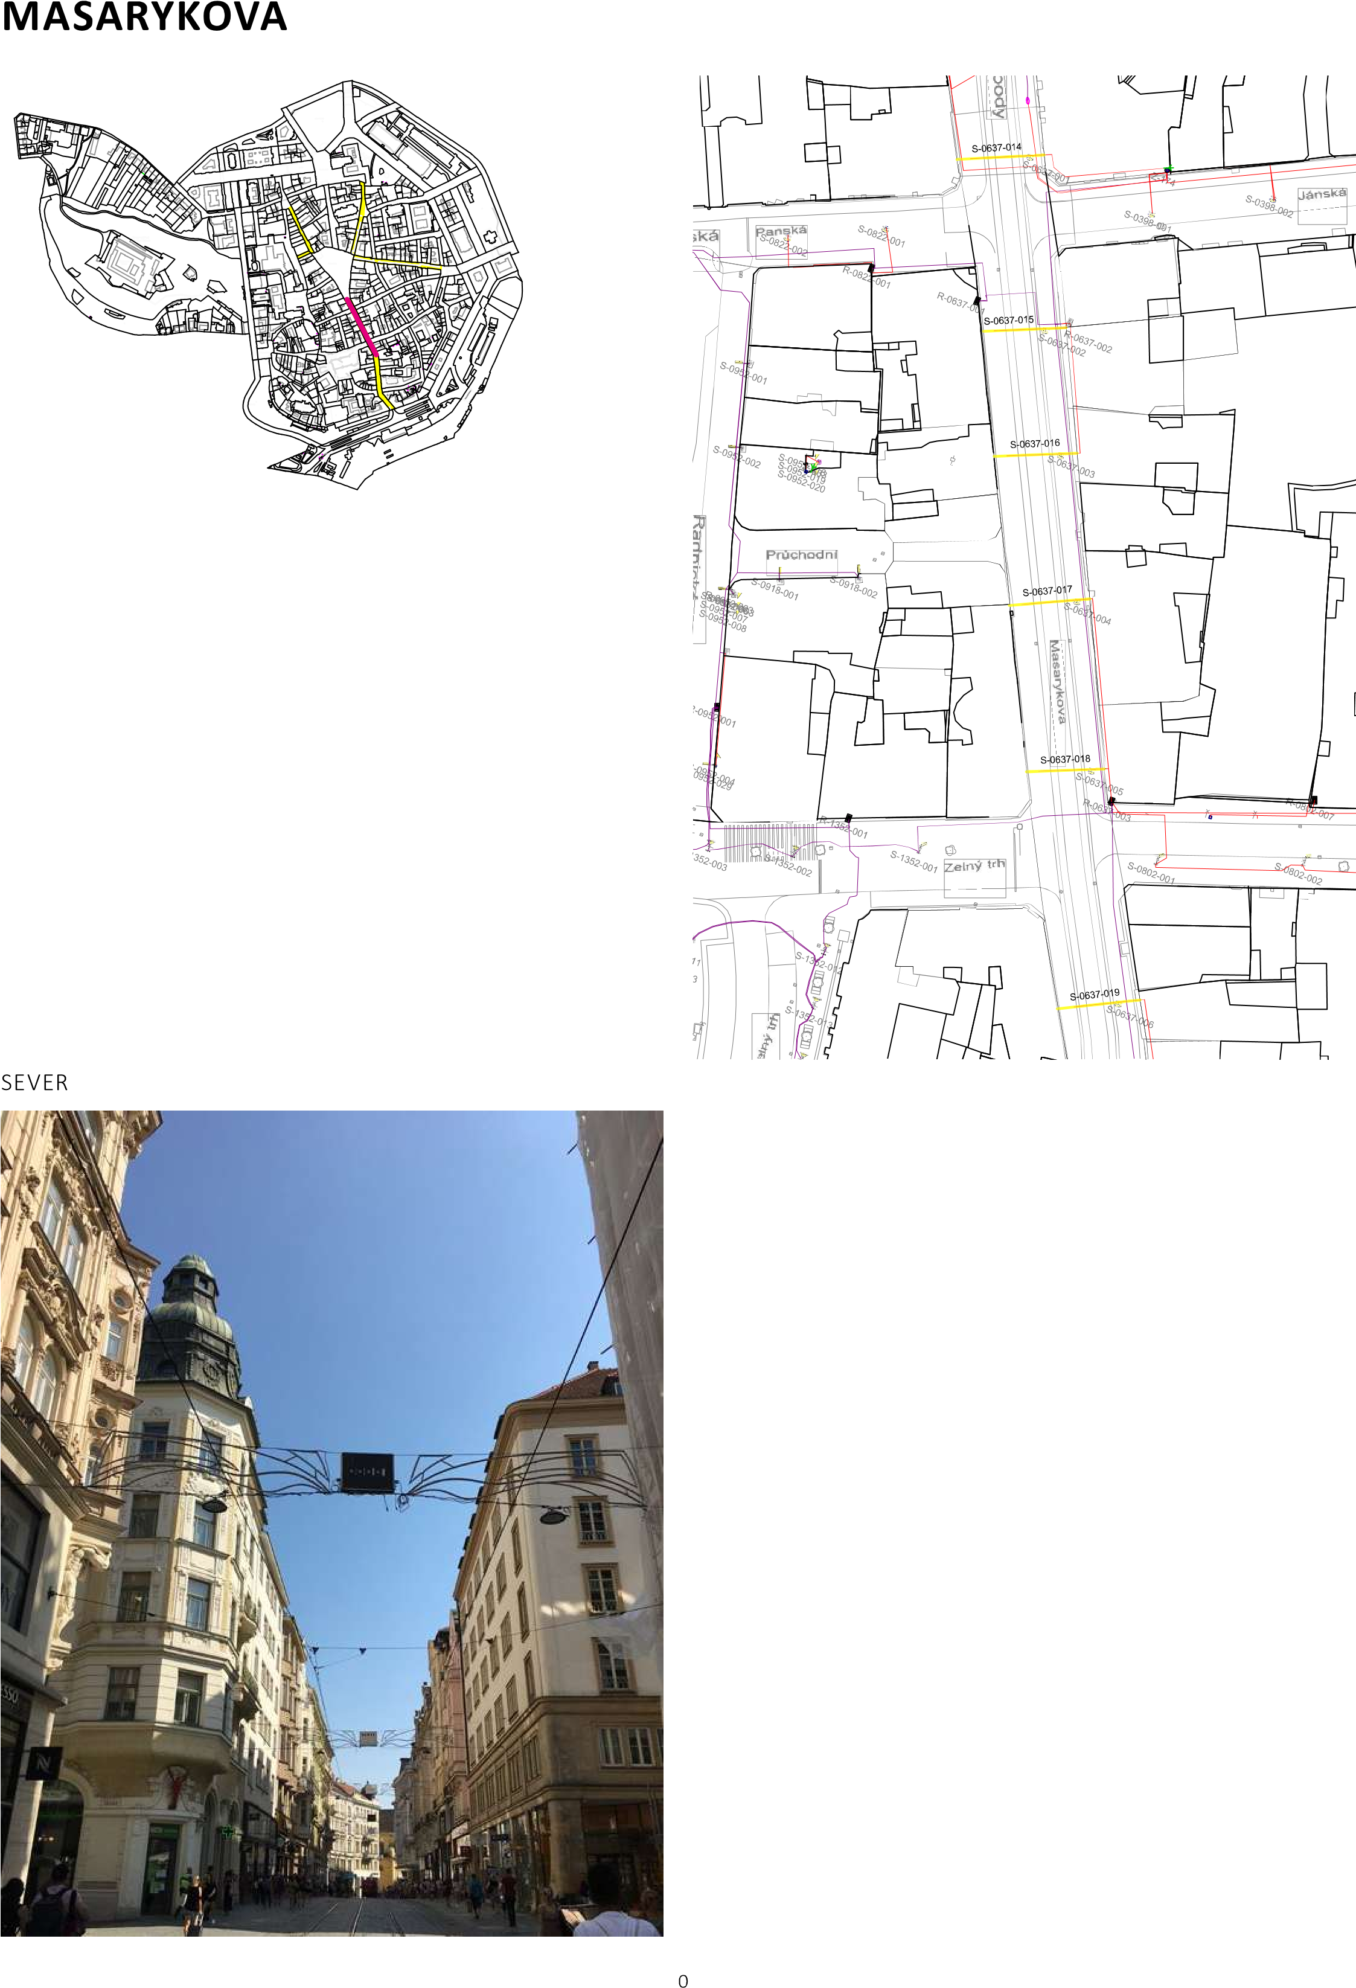
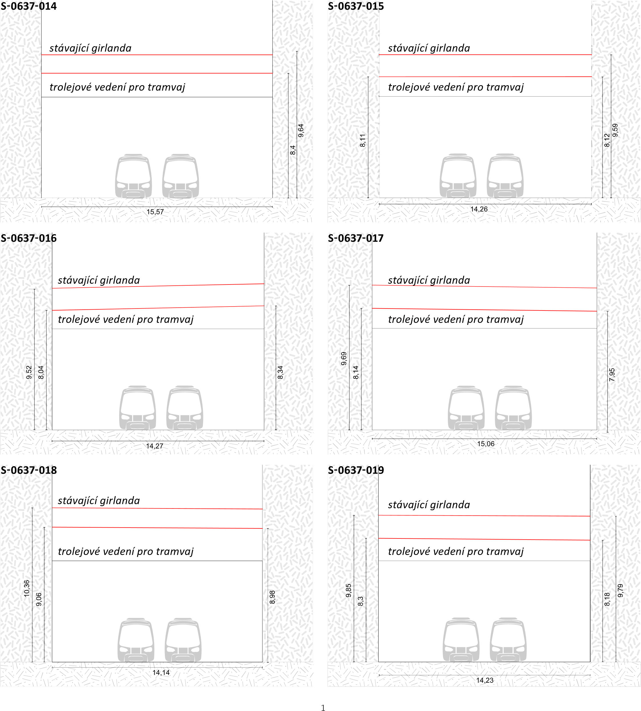

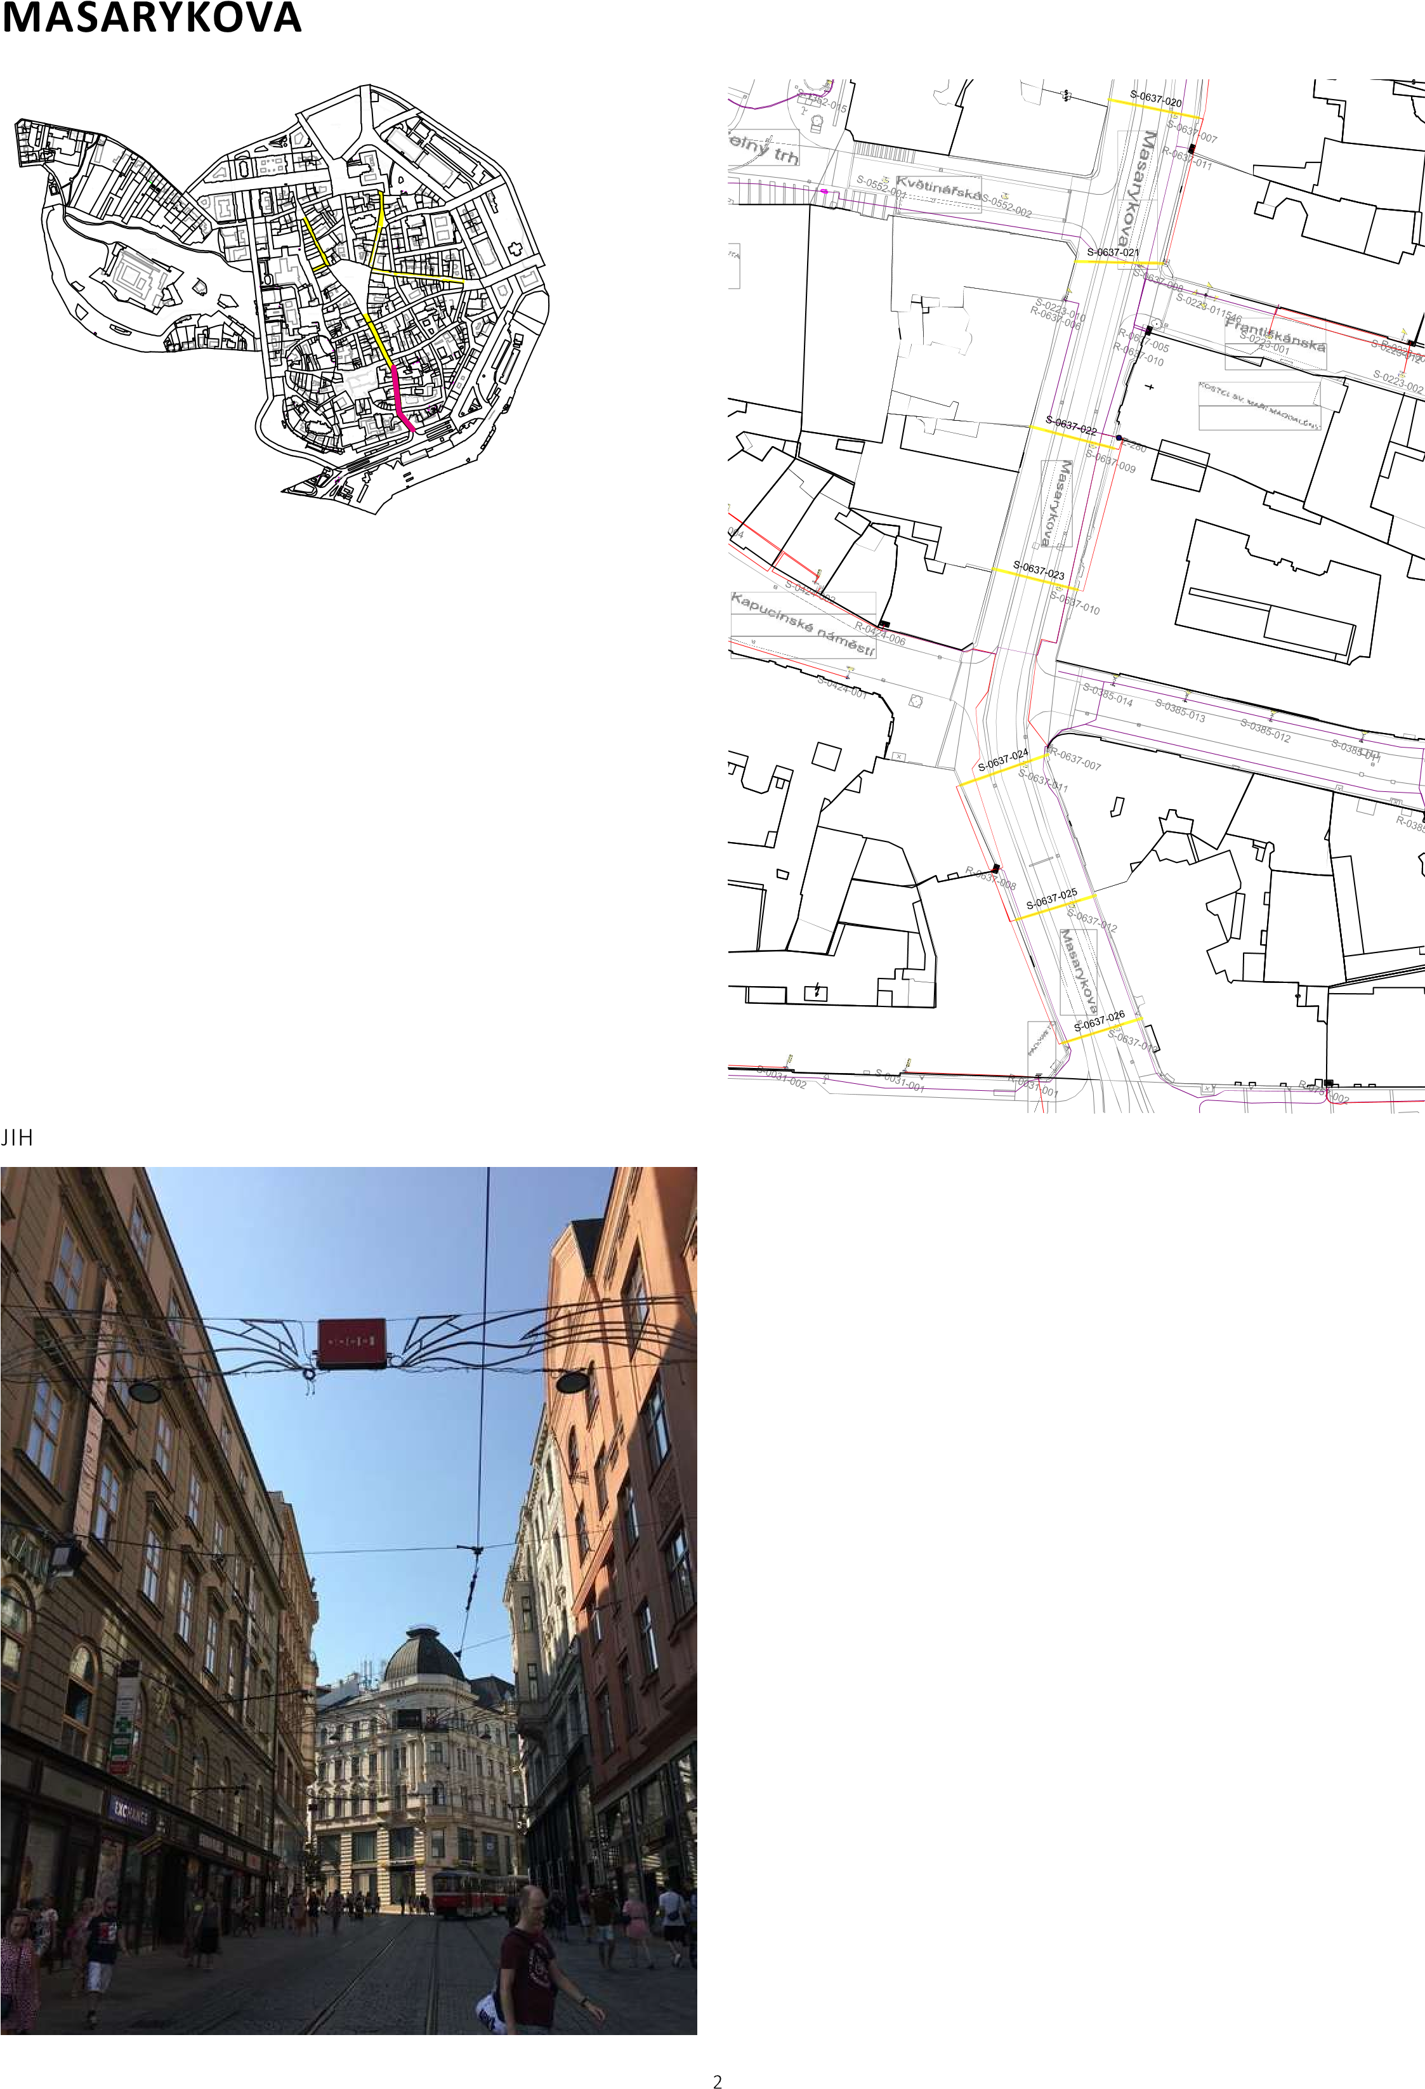

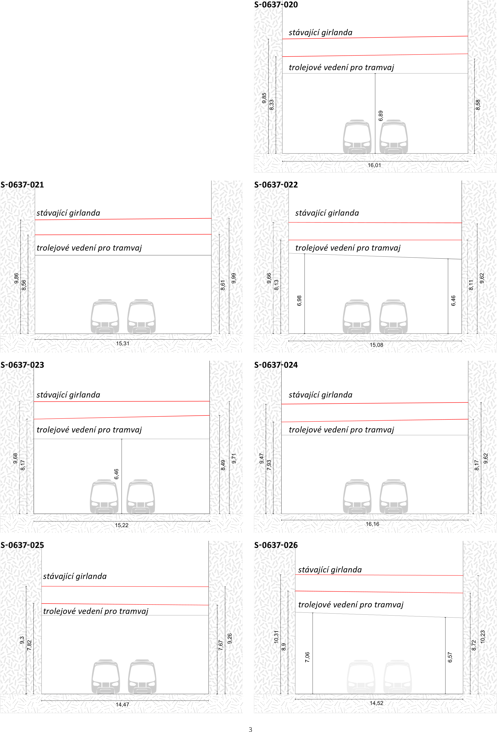

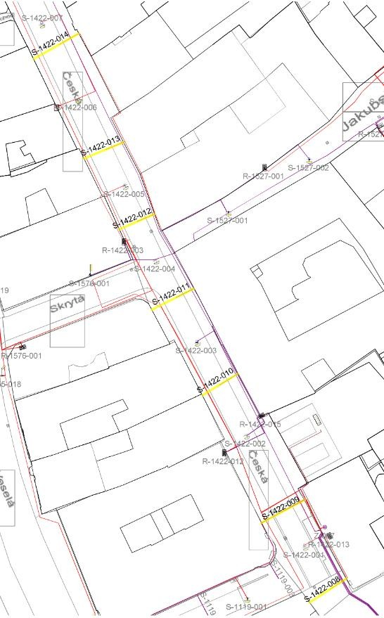
ČESKÁ
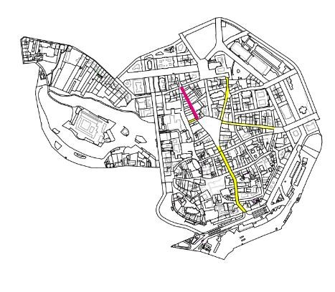
Horizontální převěsy a girlandy jsou ukotveny do nosného zdiva stávající zástavby. Jedná se o 10 převěsů veřejného osvětlení a 5 girland. Všechny objekty mají stejný statický systém, tvořený u girland horním a dolním horizontálním lanem, mezi kterými je zavěšeno vybavení, a u převěsů veřejného osvětlení pouze jedním nosným lankem. Z projektu byly vyňaty první dvě girlandy ve směru k náměstí Svobody (S-1422-008 a S-1422-009).

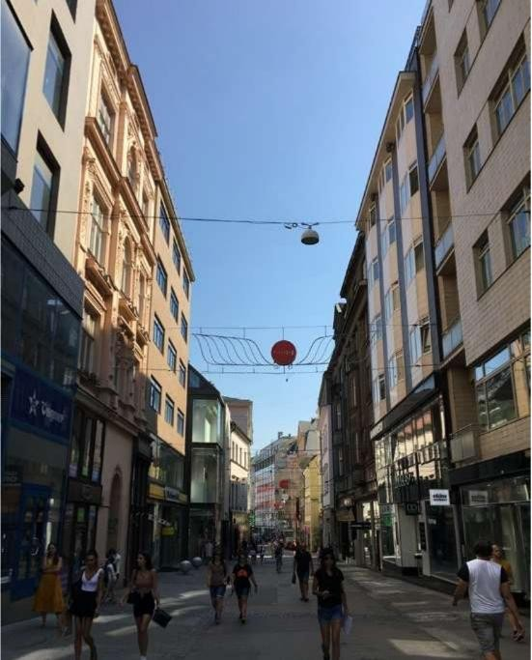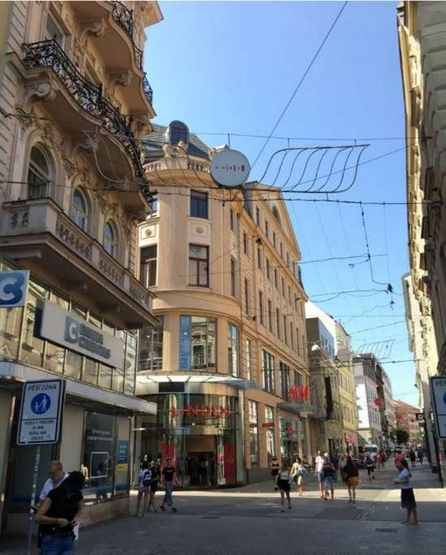

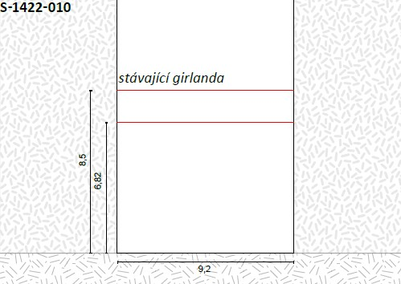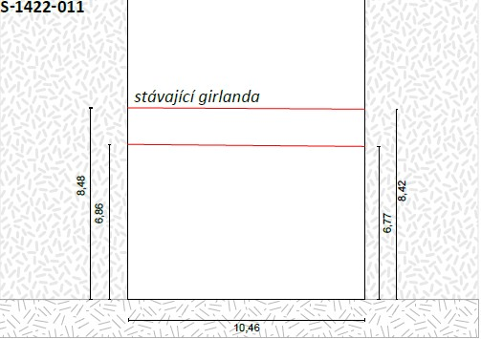

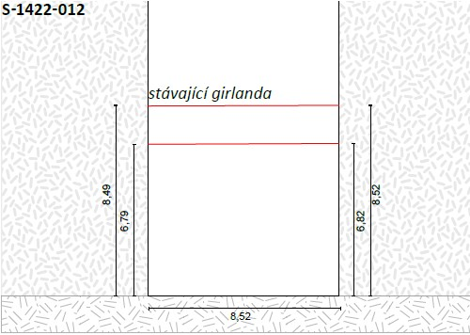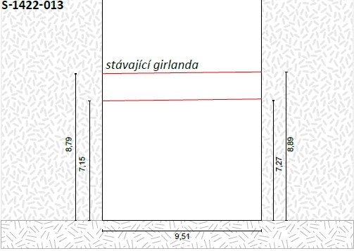

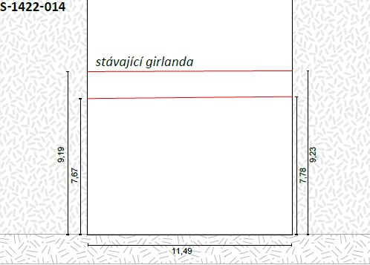

RAŠÍNOVA
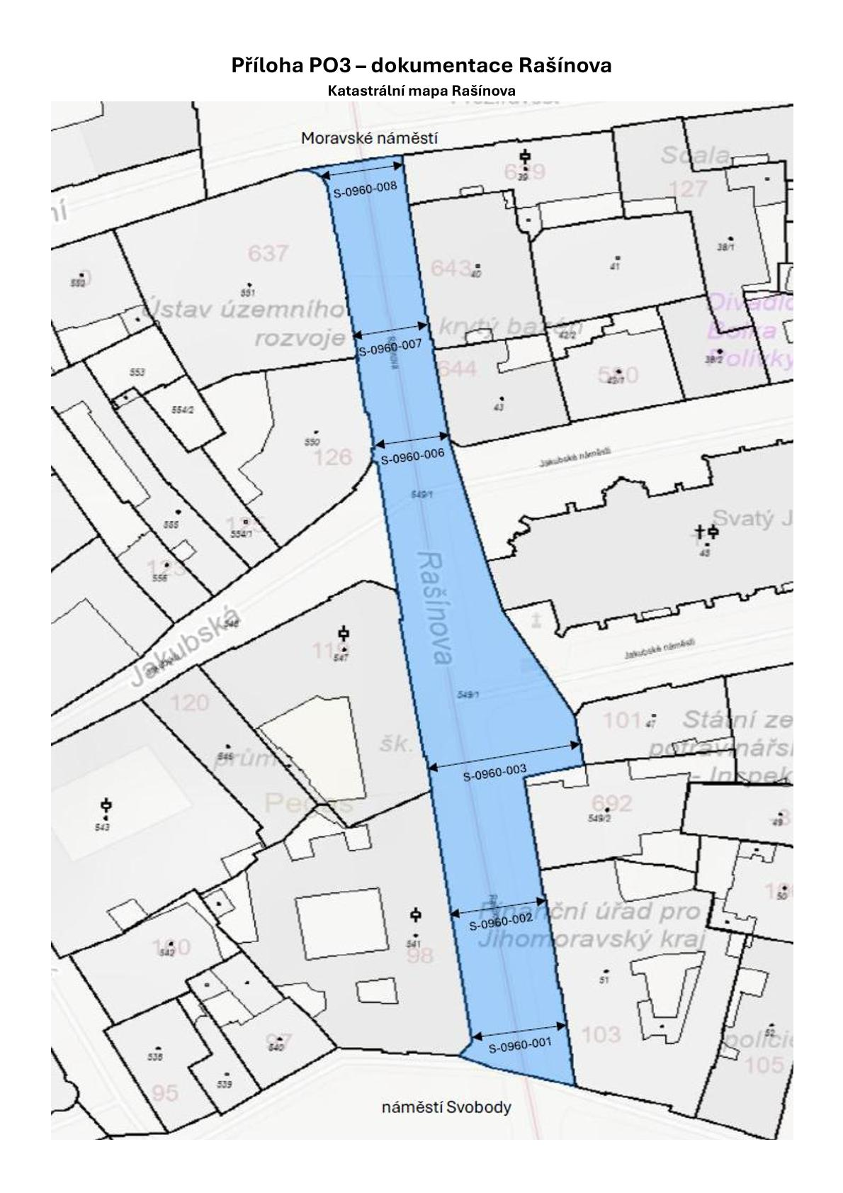

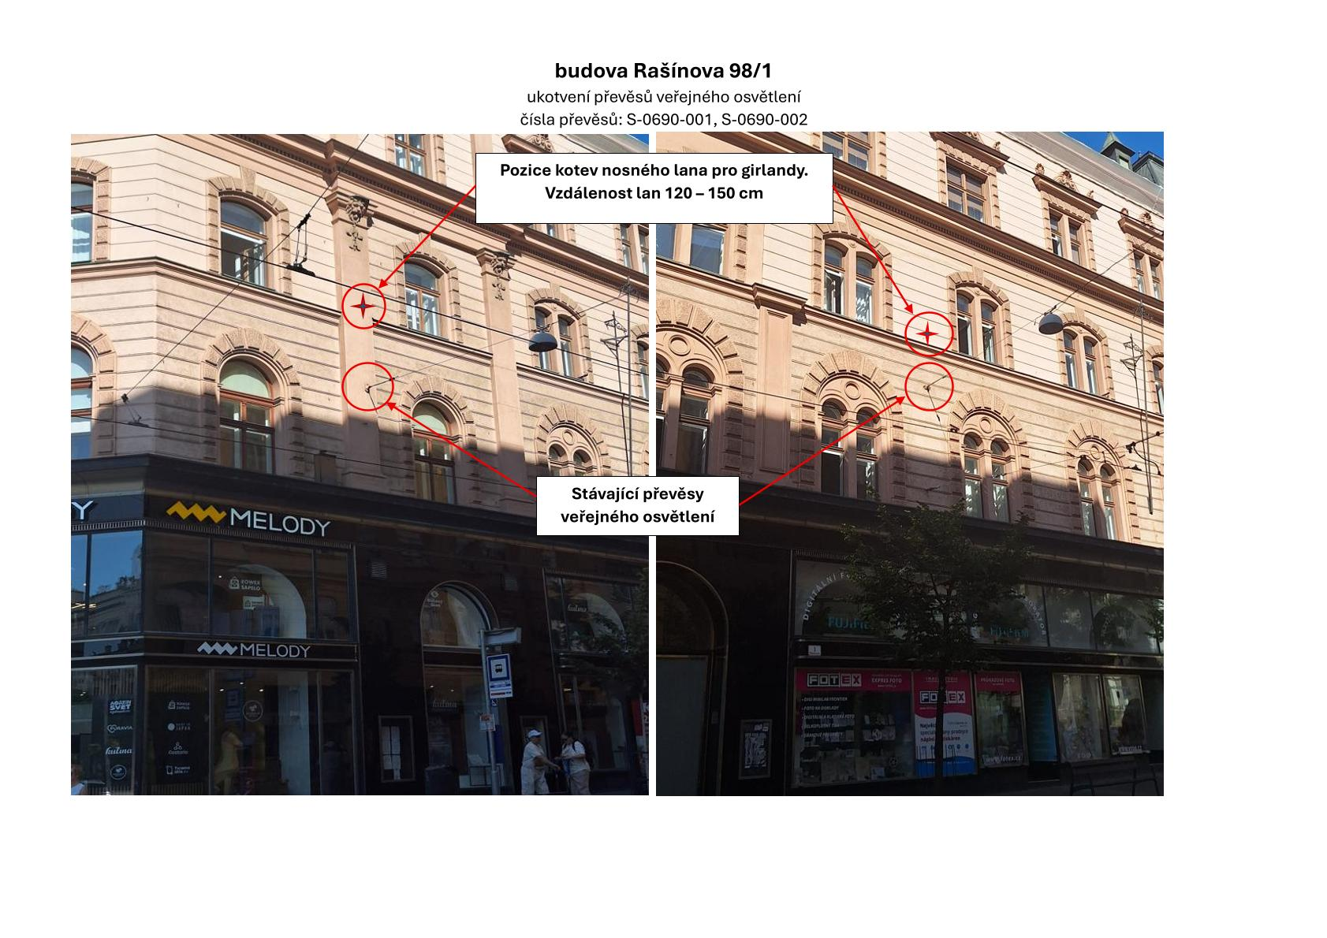
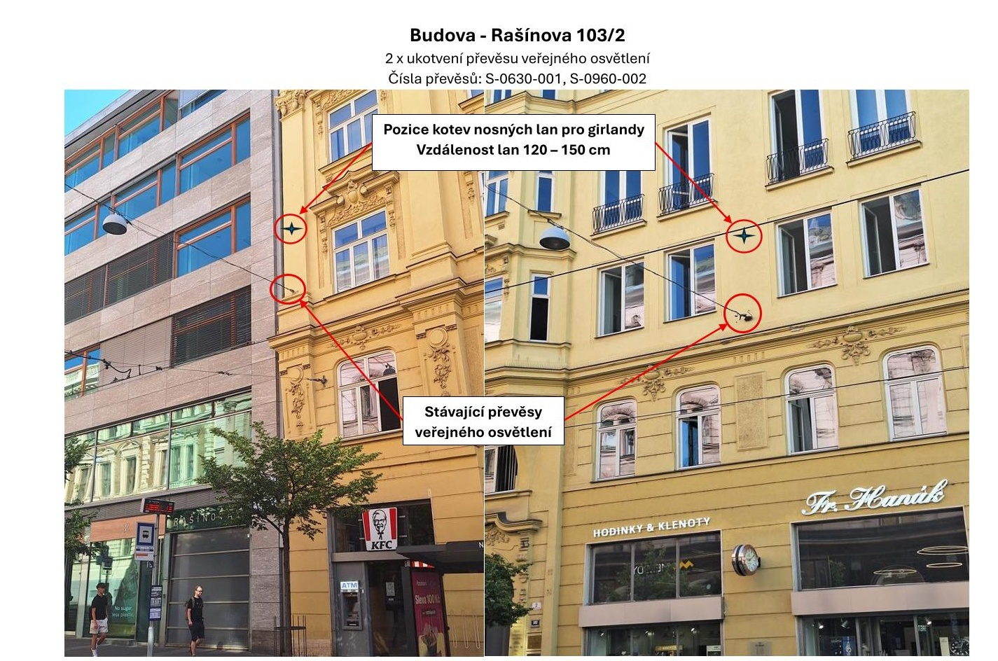

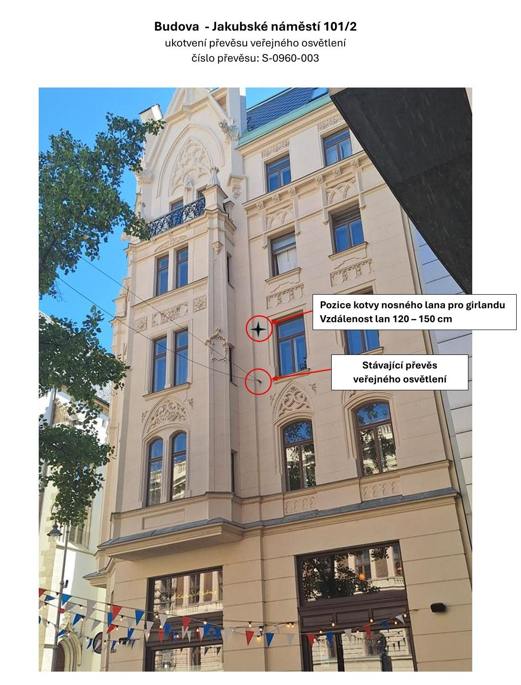

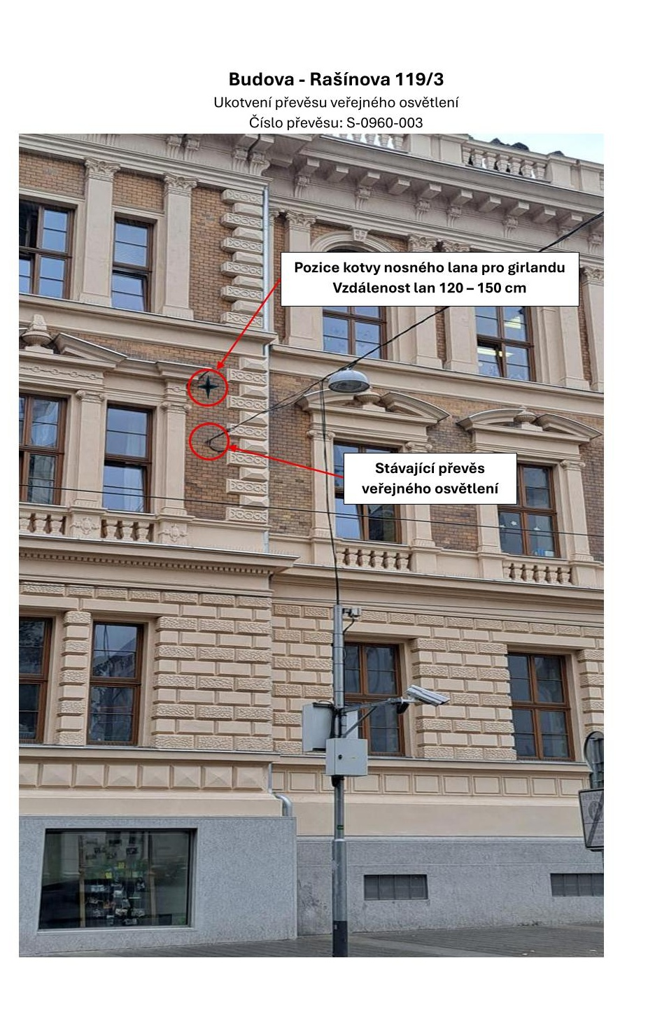

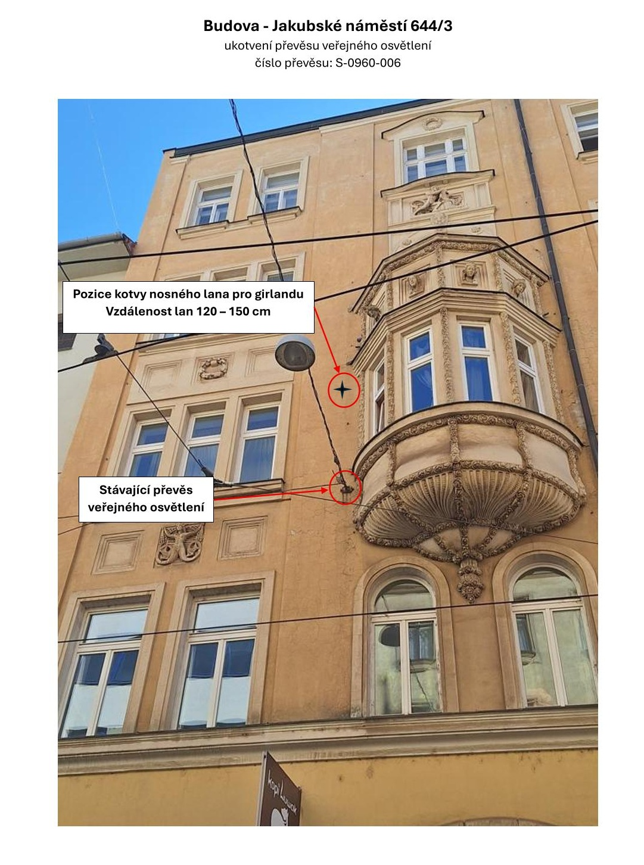
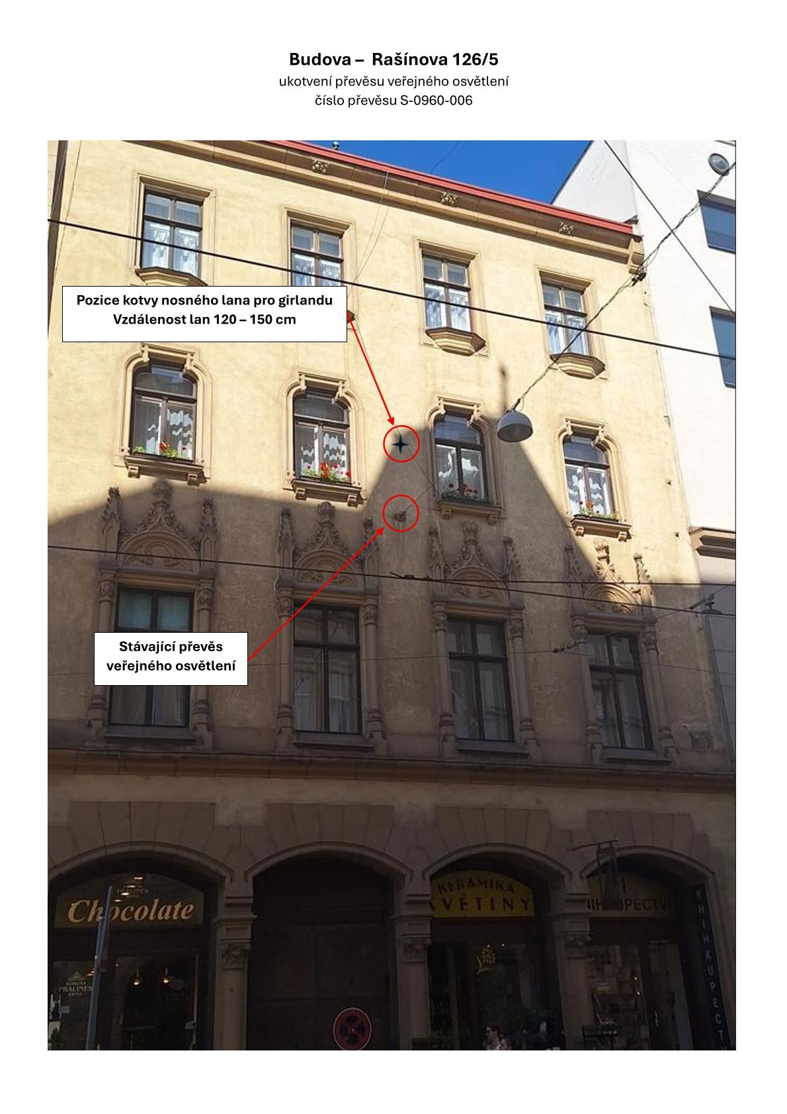

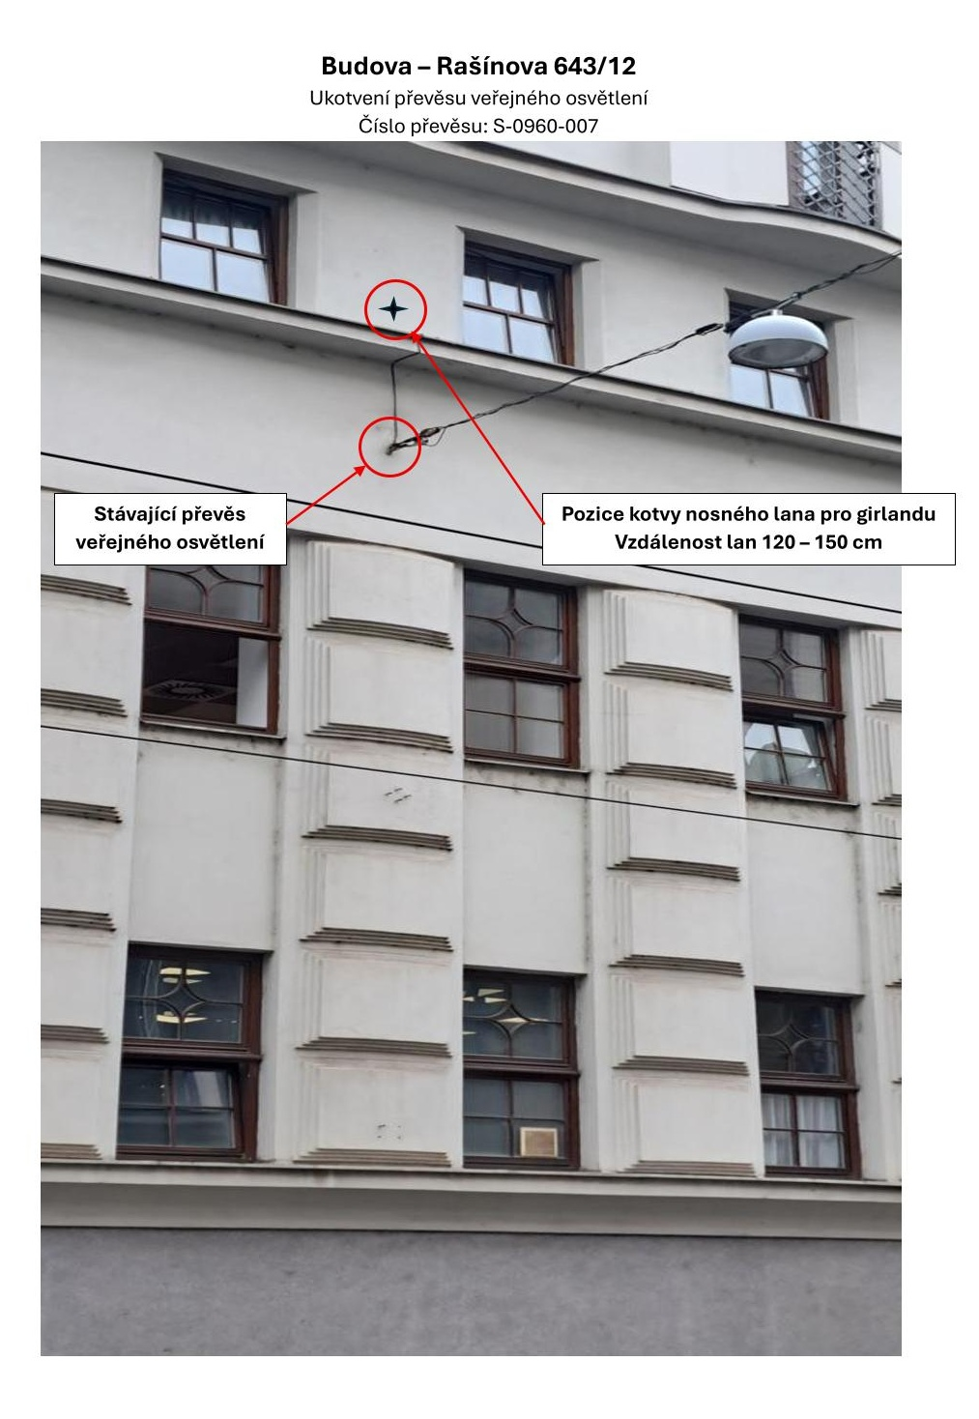

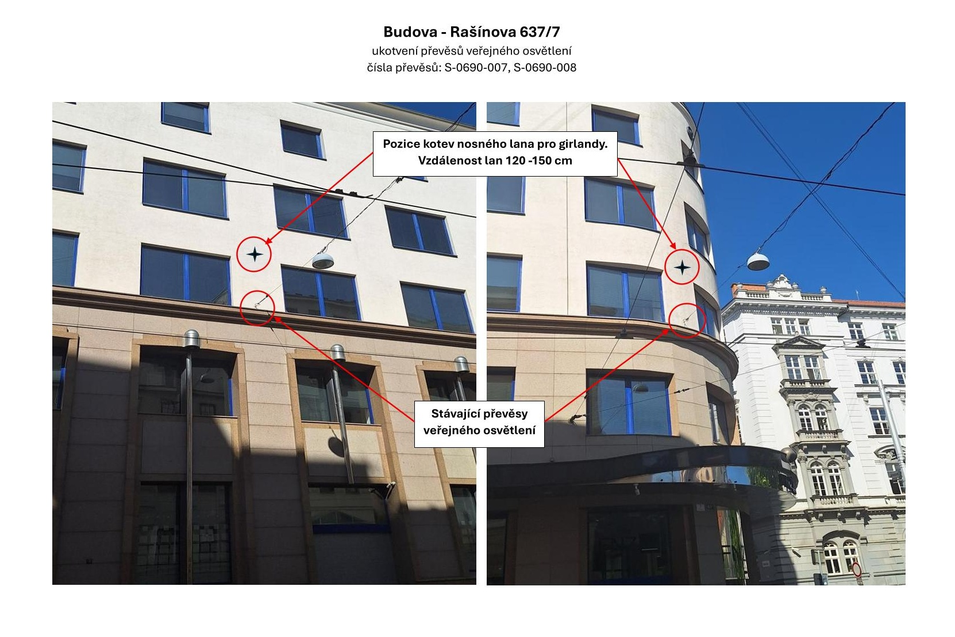

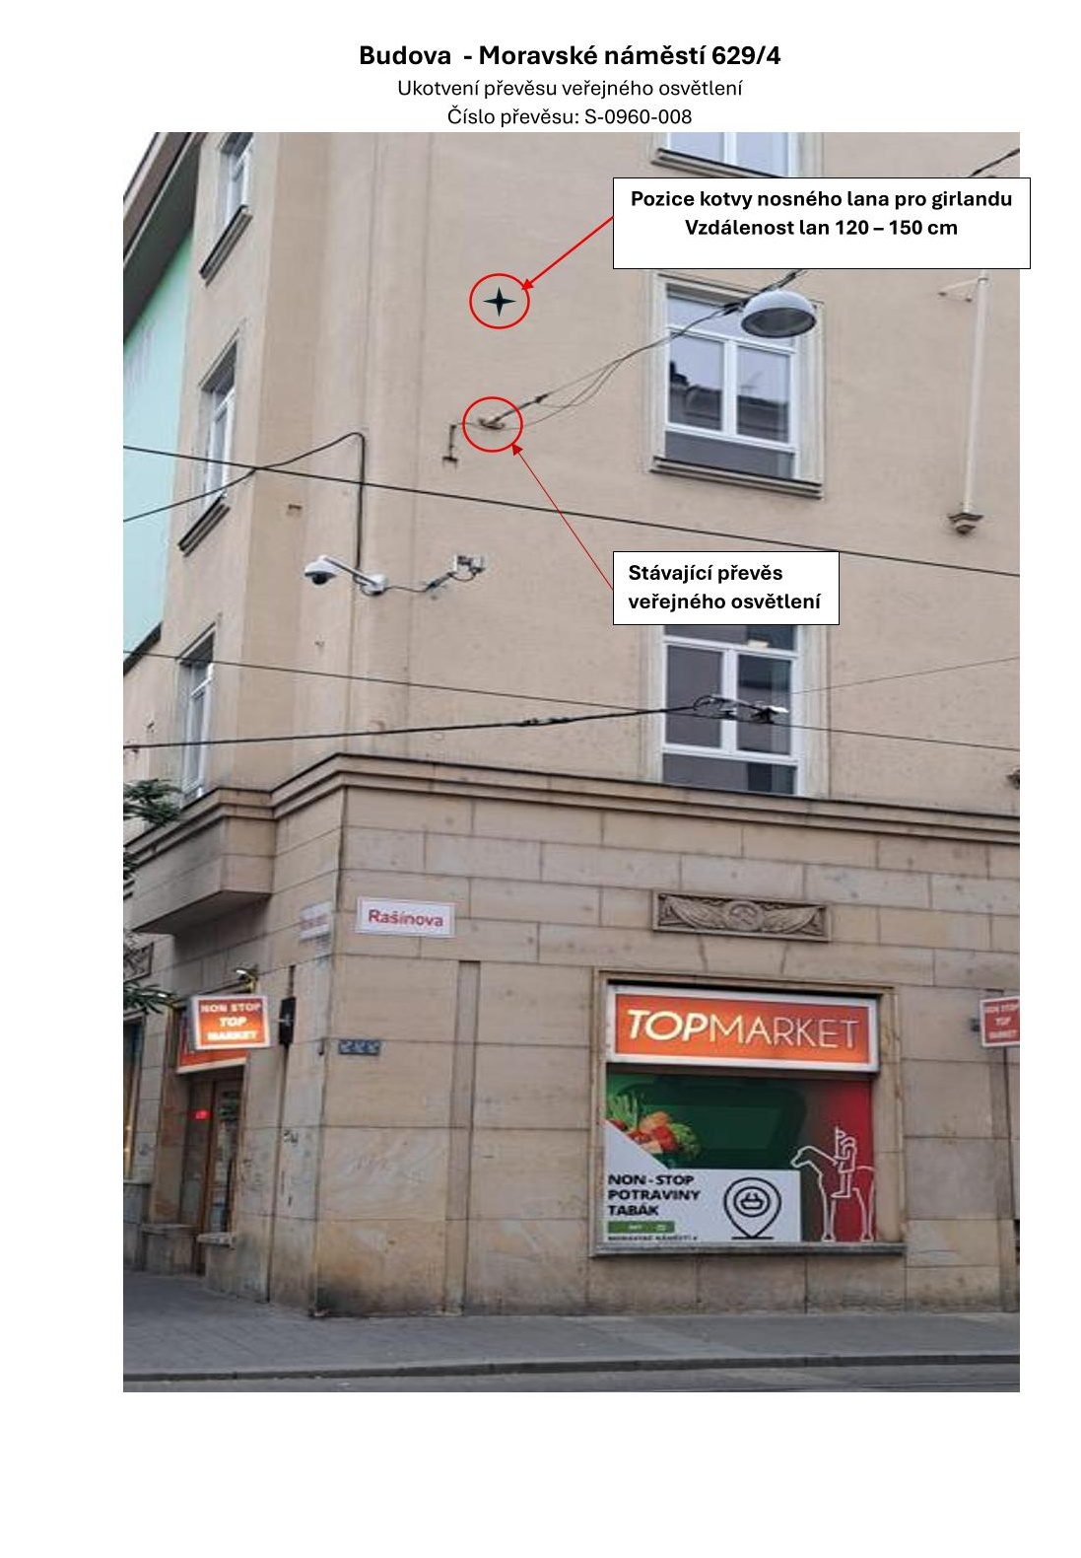

ČESKÁ /SOLNIČNÍ
